Министерство образования Саратовской области
Региональный центр оценки качества образования

Оценка качества образования
в Саратовской области

(по результатам сдачи
единого государственного экзамена
в 2011 году)

Сборник аналитических материалов
(1этап)
Часть 2

Саратов 2011

ББК 74.202.2
УДК 37.014
О - 93

Составители:
Иванов Р.А., Кармазин В.Ю., Лазарева О.В.,
Хабаров О. Н., Шишкина М. М., Гарбуз Е.В.

Отв. редактор – Гончарова Г.А.

Оценка качества образования в Саратовской области (по результатам
О - 93 сдачи ЕГЭ в 2011 году): Сборник аналитических материалов. (1 этап)
Часть2 / Отв. редактор Г.А. Гончарова. – Саратов: ОГУ «РЦОКО», 2011. – 71 с.

ISBN 978-5-9999-0886-5

В настоящем сборнике представлены материалы, характеризующие отдельные показатели (по муниципальным образованиям и общеобразовательным учреждениям) результатов единого государственного экзамена 2011 года в Саратовской области (этап – май-июнь). Представлена динамика изменения различных показателей за пять лет.
Сборник предназначен руководителям и специалистам органов управления образованием, руководителям и педагогическим коллективам образовательных учреждений области для использования в управлении качеством образования.
Ответственный за выпуск – областное государственное учреждение «Региональный центр оценки качества образования».
ББК 74.202.4(075.8)
УДК 37.01 я73

ISBN 978-5-9999-0886-5 © Г.А.Гончарова, 2011
© Министерство образования
Саратовской области, 2011

© Областное государственное учреждение
«Региональный центр оценки качества
образования», 2011

ВВЕДЕНИЕ

Решение задачи по формированию механизмов оценки качества образовательных услуг, в том числе – создание внешней, прозрачной и объективной системы оценки учебных и внеучебных достижений учащихся, как основы перехода к следующему уровню образования, является одним из направлений формирования и реализации современной модели образования на период до 2020 года.
При формировании информационной базы системы мониторинга качества образования в Саратовской области большое значение придаётся результатам независимого контроля качества знаний, в том числе - единого государственного экзамена. Приведенные результаты могут служить основой для принятия управленческих решений, как на уровне образовательного учреждения, так и органами управления образованием других уровней.
Анализ полученных результатов и их сравнение с данными прошлых лет позволяют:
- получить обобщенную информацию об уровне и качестве общеобразовательной подготовки выпускников образовательных учреждений конкретной АТЕ;
- оценить степень овладения учащимися и выпускниками образовательного учреждения обязательным минимумом содержания учебных предметов;
- определить направления по совершенствованию образовательного процесса и учебно-методического обеспечения учебных предметов.
Результаты независимой оценки учебных достижений учащихся позволяют провести анализ подготовки учащихся и выпускников образовательных учреждений и на его основе выявить тенденции, характерные для развития систем общего среднего образования АТЕ, определить основные направления их совершенствования.
При этом особое внимание следует уделить адекватному использованию результатов. Необходимо учитывать специфику районов и отдельных образовательных учреждений при принятии управленческих решений. Анализ динамики отдельных показателей позволяет определить направления методической работы в конкретном ОУ и районе.

СТАТИСТИКА РЕЗУЛЬТАТОВ ЕДИНОГО ГОСУДАРСТВЕННОГО
ЭКЗАМЕНА ПО РАЙОНАМ САРАТОВСКОЙ ОБЛАСТИ

1. Результаты ЕГЭ по Алгайскому району (код АТЕ-201).

Выпускников, сдававших один экзамен по выбору – 15 человек.
Выпускников, сдававших два экзамена по выбору – 20 человек.
Выпускников сдававших три и более экзаменов по выбору – 67,5 %.
Выпускников, получивших неудовлетворительные оценки по двум предметам нет.
Выше, чем в области, показатели по биологии, обществознанию. Значительно выше - по математике (51,9 против 45,3), истории (53,7 против 48,1), химии (58,6 против 54,3).
Значительно ниже, чем в области, показатели по английскому языку(40 против 60,7), и по информатике (42,7 против 62,3), что обусловлено малым количеством экзаменующихся.
Все выпускники ОУ района получили аттестат о среднем (полном) общем образовании.
Таблица 1
Сводные данные по предметам по Алгайскому району
2011г.

Предметы | рус. язык | математика | физика | химия | информатика | биология | история | география | англ. язык | обществознание | литература
Ср. балл | 60,8 | 51,9 | 48,9 | 58,6 | 42,7 | 50,5 | 53,7 | 56,7 | 40,0 | 54,3 | 61,5
Кол-во сдававших | 109 | 109 | 30 | 17 | 3 | 38 | 35 | 3 | 1 | 73 | 4
Кол-во сдавших | 106 | 109 | 29 | 17 | 2 | 35 | 35 | 3 | 1 | 71 | 4
% сдавших | 97,2 | 100,0 | 96,7 | 100,0 | 66,7 | 92,1 | 100,0 | 100,0 | 100,0 | 95,9 | 100,0
% не выполнивших часть «С» | 6,9 | 44,2 | 53,1 | 11,8 | 66,7 | 7,7 | 24,3 | 0,0 | 0,0 | 5,3 | 5,3
Не сдавшие | 3 | 0 | 1 | 0 | 1 | 3 | 0 | 0 | 0 | 2 | 0

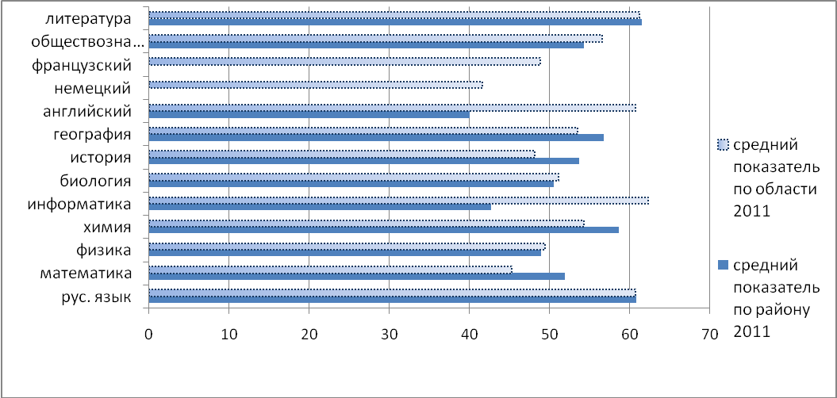

Рис. 1
4

Таблица 2
Образовательные учреждения района, имеющие самые
высокие (по совокупному среднему баллу) результаты сдачи
ЕГЭ в 2011 году

МОУ "СОШ с. Камышки" Александрово-Гайского района Саратовской области | 59,7
МОУ "СОШ №1" Александрово-Гайского района Саратовской области | 57,3

Таблица 3
Образовательные учреждения района, имеющие самые
низкие (по совокупному среднему баллу) результаты сдачи
ЕГЭ в 2011 году
МОУ "СОШ №2" Александрово-Гайского района Саратовской области | 50,0
МОУ "СОШ с.Варфоломеевка" Александрово-Гайского района Саратовской области | 52,5

2. Результаты ЕГЭ по Аркадакскому району (код АТЕ-202).

Выпускников, сдававших один экзамен по выбору – 11 человек.
Выпускников, сдававших два экзамена по выбору – 40 человек.
Выпускников, сдававших три и более экзаменов по выбору – 51,4%.
Выпускников, получивших неудовлетворительные оценки по двум предметам нет.
Выше, чем в области, показатели по математике, физике, обществознанию. Значительно выше - по химии (57,2 против 54,3), истории (60,1 против 48,1).
По результатам сданных экзаменов два выпускника не получили аттестат о среднем (полном) общем образовании.
Таблица 4
Сводные данные по предметам по Аркадакскому району
2011г.

Предметы | рус. язык | математика | физика | химия | информатика | биология | история | география | англ. язык | обществознание | лите ратура
Ср. балл | 59,7 | 49,2 | 51,1 | 57,2 | 58,0 | 52,2 | 60,1 | 52,7 | 42,0 | 59,8 | 56,0
Кол-во сдававших | 107 | 106 | 21 | 12 | 3 | 41 | 19 | 3 | 1 | 67 | 1
Кол-во сдавших | 105 | 103 | 21 | 12 | 3 | 40 | 19 | 3 | 1 | 67 | 1
% сдавших | 98,1 | 97,2 | 100,0 | 100,0 | 100,0 | 97,6 | 100,0 | 100,0 | 100,0 | 100,0 | 100,0
% не выполнивших часть «С» | 0,9 | 50,0 | 50,0 | 0,0 | 33,3 | 12,2 | 0,0 | 0,0 | 0,0 | 1,5 | 0,0
Не сдавшие | 2 | 3 | 0 | 0 | 0 | 1 | 0 | 0 | 0 | 0 | 0

Таблица 5
Образовательные учреждения района, имеющие самые
высокие (по совокупному среднему баллу) результаты сдачи
ЕГЭ в 2011 году

МОУ "СОШ с.Чиганак" Аркадакского района Саратовской области | 63,4
МОУ "СОШ №3" г. Аркадак Саратовской области | 60,0

Таблица 6
Образовательные учреждения района, имеющие самые
низкие (по совокупному среднему баллу) результаты сдачи
ЕГЭ в 2011 году

МОУ "СОШ с. Большая Журавка" Аркадакского района Саратовской области | 42,8
МОУ "СОШ с. Ольшанка" Аркадакского района Саратовской области | 46,7

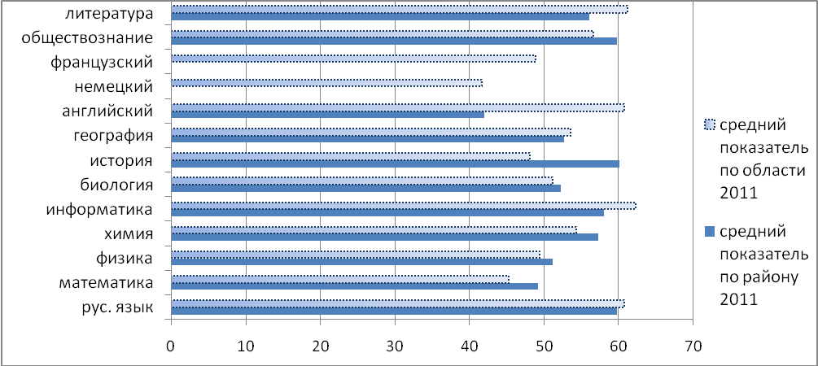
Рис. 2

3. Результаты ЕГЭ по Аткарскому району (код АТЕ-203).

Выпускников, сдававших один экзамен по выбору – 30 человек.
Выпускников, сдававших два экзамена по выбору – 92 человека.
Выпускников, сдававших три и более экзаменов по выбору – 44%.
Выпускников, получивших неудовлетворительные оценки по двум предметам – 2 чел.
Выше, чем в области, показатели по химии. Значительно выше - по истории (55,8 против 48,1).
Ниже, чем в области, показатели по русскому языку, математике, физике, биологии, обществознанию. Значительно ниже, чем в области, показатели по иностранным языкам: немецкий язык (30 против 41,6), английский язык (50,5 против 60,7), что обусловлено недостаточным для статистического анализа количеством экзменующихся.
По результатам сданных экзаменов три выпускника не получили аттестат о среднем (полном) общем образовании.
. Таблица 7
Образовательные учреждения района, имеющие самые
высокие (по совокупному среднему баллу) результаты сдачи
ЕГЭ в 2011 году

МОУ "СОШ с.Белгаза" Аткарского района Саратовской области | 78,0
МОУ "СОШ №9" г. Аткарска Саратовской области | 60,0
МОУ "СОШ с.Марфино" Аткарского района Саратовской области | 57,5

Таблица 8
Образовательные учреждения района, имеющие самые
низкие (по совокупному среднему баллу) результаты сдачи
ЕГЭ в 2011 году

МОУ "СОШ с.Умет" Аткарского района Саратовской области | 18,0
МОУ "СОШ с.М.Копены" Аткарского района Саратовской области | 35,6
МОУ "СОШ с.Кочетовка" Аткарского района Саратовской области | 35,7

Таблица 9
Сводные данные по предметам по Аткарскому району
2011г.

Предметы | рус. язык | математика | физика | химия | информатика | биология | история | география | англ. язык | немец. язык | oбществознание
Ср. балл | 58,2 | 44,0 | 49,0 | 55,2 | 58,0 | 48,8 | 55,8 | 55,7 | 50,5 | 30,0 | 56,1
Кол-во сдававших | 216 | 216 | 52 | 25 | 5 | 50 | 38 | 3 | 2 | 1 | 102
Кол-во сдавших | 211 | 207 | 50 | 24 | 5 | 44 | 38 | 3 | 2 | 1 | 96
% сдавших | 97,7 | 92,4 | 96,2 | 92,3 | 100 | 88,9 | 100 | 100 | 100 | 100 | 94,1
% не выполнивших часть «С» | 3,5 | 67,4 | 49,1 | 30,8 | 20,0 | 16,7 | 17,5 | 0,0 | 0,0 | 0,0 | 0,0
Не сдавшие | 5 | 9 | 2 | 1 | 0 | 6 | 0 | 0 | 0 | 0 | 6

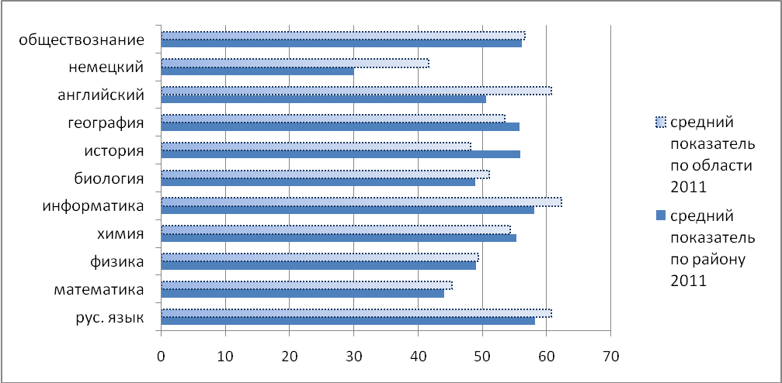

Рис. 3

4. Результаты ЕГЭ по Базарно-Карабулакскому району (код АТЕ-204).
Выпускников, сдававших один экзамен по выбору – 25 человек.
Выпускников, сдававших два экзамена по выбору – 53 человека.
Выпускников, сдававших три и более экзаменов по выбору – 45,8%.
Выпускников, получивших неудовлетворительные оценки по двум предметам – 3 чел.
Значительно выше, чем по области, показатели по истории (56,9 против 48,1) и по обществознанию (63,3 против 56,6).
Ниже, чем в области, показатели по русскому, математике, физике, биологии и литературе. Значительно ниже, чем по области, показатели немецкому языку (26 против 41,6) и информатике (53 против 62,3).
По результатам сданных экзаменов девять выпускников не получили аттестат о среднем (полном) общем образовании.
Таблица 10
Предметы | рус. язык | математика | физика | химия | ИКТ | биология | история | география | немец. язык | литература | обществознание
Ср. балл | 56,3 | 42,6 | 44,3 | 54,6 | 53,0 | 49,3 | 56,9 | 0,0 | 26,0 | 56,5 | 63,3
Кол-во сдававших | 138 | 138 | 16 | 15 | 7 | 47 | 27 | 0 | 2 | 71 | 6
Кол-во сдавших | 130 | 130 | 14 | 15 | 6 | 43 | 27 | 0 | 2 | 71 | 6
% сдавших | 94,2 | 94,2 | 87,5 | 100,0 | 85,7 | 91,5 | 100,0 | 0 | 100,0 | 98,6 | 100,0
% не выполнивших часть С | 6,0 | 68,5 | 72,2 | 20,0 | 42,9 | 22,9 | 16,7 | 0 | 0,0 | 1,4 | 0,0
Не сдавшие | 8 | 8 | 2 | 0 | 1 | 4 | 0 | 0 | 0 | 0 | 0
Сводные данные по предметам по Базарно- Карабулакскому району в 2011г.

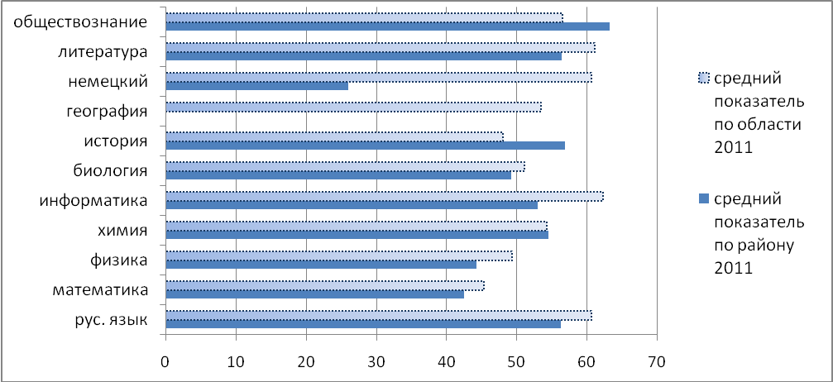

Рис. 4

Таблица 11
Образовательные учреждения района, имеющие самые
высокие (по совокупному среднему баллу) результаты сдачи
ЕГЭ в 2011 году

МОУ "СОШ с.Стригай" Базарно-Карабулакского района Саратовской области | 57,4
МОУ "СОШ п.Свободный" Базарно-Карабулакского района Саратовской области | 57,3

Таблица 12
Образовательные учреждения района, имеющие самые
низкие (по совокупному среднему баллу) результаты сдачи
ЕГЭ в 2011 году
МОУ "СОШ с.Большая Гусиха" Базарно-Карабулакского района Саратовской области | 29,9
МОУ "СОШ с.Тепляковка" Базарно-Карабулакского района Саратовской области | 41,8

5. Результаты ЕГЭ Балаковского района (код АТЕ-205).

Выпускников, сдававших один экзамен по выбору – 44 человека.
Выпускников, сдававших два экзамена по выбору – 192 человека.
Выпускников, сдававших три и более экзаменов по выбору – 50,1%.
Выпускников, получивших неудовлетворительные оценки по двум предметам – 8 чел.
Выше, чем в области, показатели по русскому языку, физике, химии, информатике и обществознанию. Значительно выше – по литературе (66,6 против 61,2).
Ниже, чем в области, показатели по математике, биологии, истории.
По результатам сданных экзаменов двадцать выпускников 11-х классов не получили аттестат о среднем (полном) общем образовании.
Таблица 13
Сводные данные по предметам по Балаковскому району
2011г.

Предметы | рус. язык | математика | физика | химия | ИКТ | биология | ис-тория | география | англ. язык | немец. язык | фр. язык | обществознание | литература
Ср. балл | 61,8 | 43,9 | 51,9 | 57,4 | 65,4 | 50,6 | 46,4 | 58,0 | 57,8 | 36,0 | 0,0 | 57,1 | 66,6
Кол-во сдававших | 469 | 469 | 109 | 44 | 36 | 77 | 99 | 3 | 40 | 4 | 0 | 292 | 24
Кол-во сдавших | 457 | 435 | 102 | 41 | 35 | 74 | 83 | 3 | 39 | 4 | 0 | 285 | 24
% сдавших | 97,4 | 92,8 | 93,6 | 93,2 | 97,2 | 96,1 | 83,8 | 100 | 97,5 | 100 | - | 97,6 | 100
% не выполнивших часть «С» | 3,0 | 67,4 | 43,2 | 11,8 | 25,0 | 20,2 | 18,7 | 0,0 | 2,4 | 0,0 | 0,0 | 1,3 | 0,0
Не сдавшие | 12 | 34 | 7 | 3 | 1 | 3 | 16 | 0 | 1 | 0 | 0 | 7 | 0

Таблица 14
Образовательные учреждения района, имеющие самые
высокие (по совокупному среднему баллу) результаты сдачи
ЕГЭ в 2011 году

МОУ "Лицей №1" г. Балаково Саратовской области | 70,1
МОУ "Гимназия №1" г. Балаково Саратовской области | 64,9
МОУ "Гимназия №2" г. Балаково Саратовской области | 57,1
МОУ "СОШ №2" г. Балаково Саратовской области | 56,8
МОУ "СОШ №28" г. Балаково Саратовской области | 55,9

Таблица 15
Образовательные учреждения района, имеющие самые
низкие (по совокупному среднему баллу) результаты сдачи
ЕГЭ в 2011 году

МОУ "СОШ №11" г. Балаково Саратовской области | 42,5
МОУ "СОШ №7" г. Балаково Саратовской области | 43,1
МОУ "СОШ №25" г. Балаково Саратовской области | 46,2
МОУ "СОШ п. Николевский" Балаковского района Саратовской области | 46,9
МОУ "СОШ №18" г. Балаково Саратовской области | 48,5

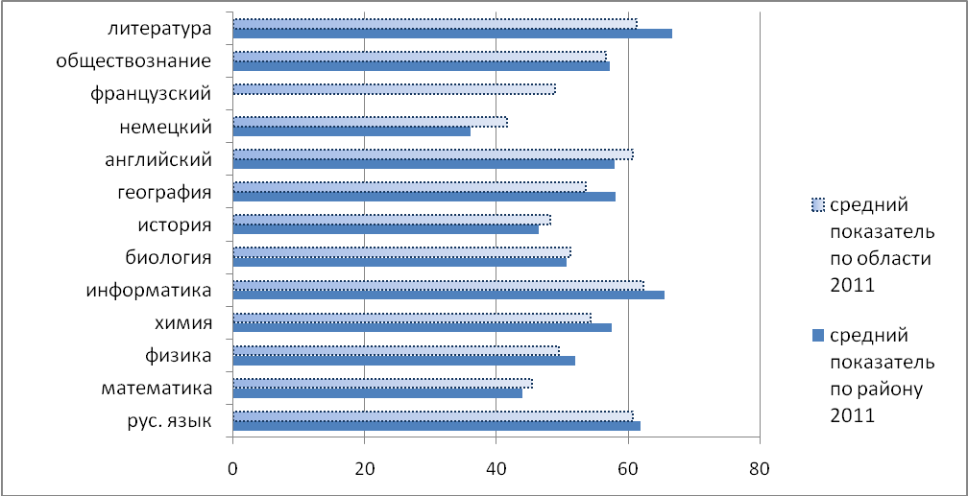

Рис. 5

6. Результаты ЕГЭ по Балашовскому району (код АТЕ-206).

Выпускников, сдававших один экзамен по выбору – 39 человек.
Выпускников, сдававших два экзамена по выбору – 145 человек.
Выпускников, сдававших три и более экзаменов по выбору – 68,4%.
Выпускников, получивших неудовлетворительные оценки по двум предметам – 9 чел.
Выше, чем в области, показатели по физике, географии, литературе, химии.
Ниже, чем в области, показатели по математике, информатике, истории, обществознанию. Значительно ниже, чем в области, показатели по иностранным языкам: немецкий язык (37,4 против 41,6), английский язык (47,2 против 60,7).
По результатам сданных экзаменов шестнадцать выпускников 11-х классов не получили аттестат о среднем (полном) общем образовании.

Таблица 16
Сводные данные по предметам по Балашовскому району
2011г.

Предметы | рус. язык | математика | физика | химия | информатика | биология | ис-тория | география | англ. язык | немец. язык | фр. язык | обществознание | литература
Ср. балл | 61,3 | 43,9 | 50,2 | 57,1 | 58,6 | 51,3 | 46,5 | 54,7 | 47,2 | 37,4 | 0,0 | 54,9 | 62,0
Кол-во сдававших | 601 | 600 | 136 | 74 | 36 | 163 | 155 | 16 | 34 | 7 | 0 | 427 | 27
Кол-во сдавших | 588 | 573 | 128 | 71 | 34 | 152 | 142 | 16 | 34 | 6 | 0 | 401 | 27
% сдавших | 97,8 | 95,5 | 94,1 | 95,9 | 94,4 | 93,3 | 91,6 | 100 | 100 | 85,7 | - | 93,9 | 100
% не выполнивших часть «С» | 2,8 | 69,8 | 39,1 | 13,5 | 45,9 | 15,2 | 19,0 | 6,3 | 8,6 | 37,5 | - | 3,6 | 0,0
Не сдавшие | 13 | 27 | 8 | 3 | 2 | 11 | 13 | 0 | 0 | 1 | 0 | 26 | 0

Таблица 17
Образовательные учреждения района, имеющие самые
высокие (по совокупному среднему баллу) результаты сдачи
ЕГЭ в 2011 году

МОУ "СОШ п. Восход Балашовского района Саратовской области" | 62,5
МОУ "Гимназия №1" г. Балашова Саратовской области | 60,2
МОУ "Гимназия имени Героя Советского Союза Ю.А.Гарнаева" г. Балашова Саратовской области | 60,0
МОУ "Лицей-интернат" г. Балашова Саратовской области | 56,9
МОУ "СОШ №3" г. Балашова Саратовской области | 56,6

Таблица 18
Образовательные учреждения района, имеющие самые
низкие (по совокупному среднему баллу) результаты сдачи
ЕГЭ в 2011 году

МВСОУ "ВСОШ №2" г. Балашова Саратовской области | 36,7
МОУ "СОШ №17" г. Балашова Саратовской области | 38,0
МОУ "СОШ п.Соцземледельский" Балашовского района Саратовской области | 39,9
МОУ "СОШ с.Сухая Елань" Балашовского района Саратовкой области | 42,5
МОУ "СОШ п.Первомайский" Балашовского района Саратовкой области | 42,7

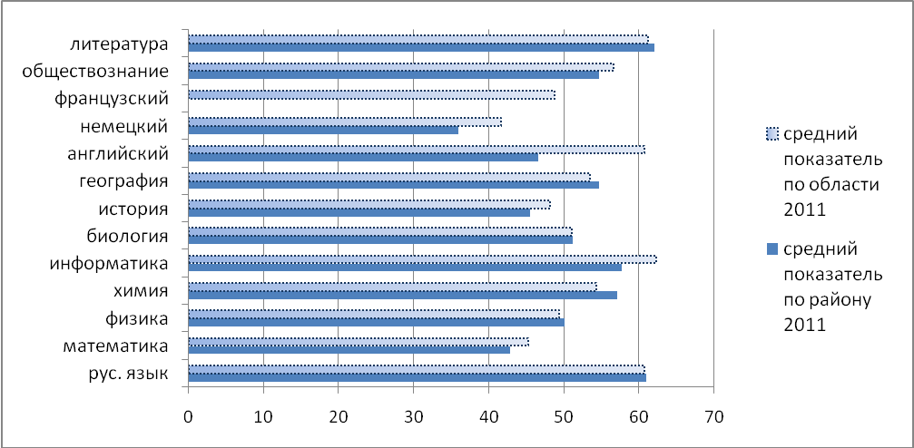
Рис. 6

7. Результаты ЕГЭ по Балтайскому району (код АТЕ-207).

Выпускников, сдававших один экзамен по выбору – 18 человек.
Выпускников, сдававших два экзамена по выбору – 51 человек.
Выпускников, сдававших три и более экзаменов по выбору – 32,7%.
Выпускников, получивших неудовлетворительные оценки по двум предметам нет.
Средние баллы района по предметам, в основном, коррелируют со средними предметными баллами по области.
Выше, чем в области, показатели по математике, биологии, обществознанию. Значительно выше показатели по истории (61,4 против 48,1), географии (62,3 против 53,5).
По результатам сданных экзаменов все выпускники получили аттестат о среднем (полном) общем образовании.

Таблица 19
Сводные данные по предметам по Балтайскому району
2011г.

Предметы | рус. язык | математика | физика | химия | информатика | биология | ис-тория | география | англ. язык | немец. язык | фр. язык | обществознание | литература
Ср. балл | 56,0 | 51,5 | 46,2 | 50,4 | 0,0 | 58,1 | 61,4 | 62,3 | 89,0 | 0,0 | 0,0 | 58,8 | 0,0
Кол-во сдававших | 103 | 103 | 19 | 7 | 0 | 17 | 18 | 3 | 1 | 0 | 0 | 50 | 0
Кол-во сдавших | 100 | 103 | 18 | 7 | 0 | 17 | 18 | 3 | 1 | 0 | 0 | 50 | 0
% сдавших | 97,1 | 100 | 94,7 | 100 | - | 100 | 100 | 100 | 100 | - | - | 100 | -
% не выполнивших часть «С» | 9,0 | 56,3 | 73,7 | 0,0 | - | 23,5 | 5,6 | 0,0 | 0,0 | - | - | 2,0 | 0
Не сдавшие | 3 | 0 | 1 | 0 | 0 | 0 | 0 | 0 | 0 | 0 | 0 | 0 | 0

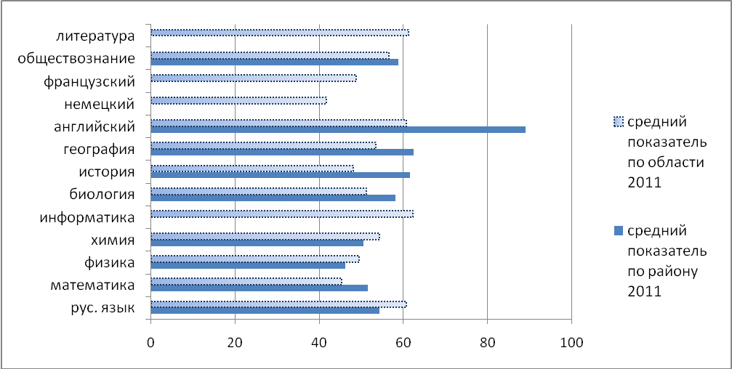

Рис. 7
Таблица 20
Образовательные учреждения района, имеющие самые
высокие (по совокупному среднему баллу) результаты сдачи
ЕГЭ в 2011 году
МОУ "СОШ с.Балтай" Балтайского района Саратовской области | 58,4
МОУ "СОШ с.Большие Озерки" Балтайского района Саратовской области | 55,6

Таблица 21
Образовательные учреждения района, имеющие самые
низкие (по совокупному среднему баллу) результаты сдачи
ЕГЭ в 2011 году

МОУ "СОШ с.Донгуз" Балтайского района Саратовской области | 48,4
МОУ "СОШ с.Садовка" Балтайского района Саратовской области | 50,6

8. Результаты ЕГЭ по Вольскому району (код АТЕ-208).

Выпускников, сдававших один экзамен по выбору – 69 человек.
Выпускников, сдававших два экзамена по выбору – 134 человека.
Выпускников, сдававших три и более экзаменов по выбору – 40,2%.
Выпускников, получивших неудовлетворительные оценки по двум предметам – 12 чел.
Средние баллы района по предметам, в основном, коррелируют со средними предметными баллами по области.
Ниже, чем в области, показатели по математике, химии. Значительно ниже показатели по литературе (58,1 против 61,2 по области), английскому языку (42,2 против 60,7 по области), информатике (50,4 против 62,3 по области).
По результатам сданных экзаменов двенадцать выпускников не получили аттестат о среднем (полном) общем образовании.
Таблица 22
Сводные данные по предметам по Вольскому району
2011г.

Предметы | рус. язык | математика | физика | химия | информатика | биология | история | география | англ. язык | нем. язык | фр. язык | обществознание | литература
Ср. балл | 56,9 | 43,6 | 49,2 | 52,7 | 50,4 | 51,2 | 48,5 | 74,3 | 42,2 | 35,5 | 37,0 | 56,7 | 58,1
Кол-во сдававших | 374 | 374 | 66 | 40 | 10 | 54 | 84 | 3 | 22 | 2 | 1 | 210 | 11
Кол-во сдавших | 357 | 353 | 59 | 35 | 9 | 49 | 73 | 3 | 16 | 1 | 1 | 204 | 10
% сдавших | 95,5 | 94,4 | 89,4 | 87,5 | 90,0 | 90,7 | 86,9 | 100 | 72,7 | 50,0 | 100 | 97,1 | 90,9
% не выполнивших часть «С» | 7,2 | 73,1 | 51,5 | 19,5 | 50,0 | 16,1 | 17,8 | 0,0 | 40,9 | 50,0 | 0,0 | 2,3 | 0,0
Не сдавшие | 17 | 21 | 7 | 5 | 1 | 5 | 11 | 0 | 6 | 1 | 0 | 6 | 1

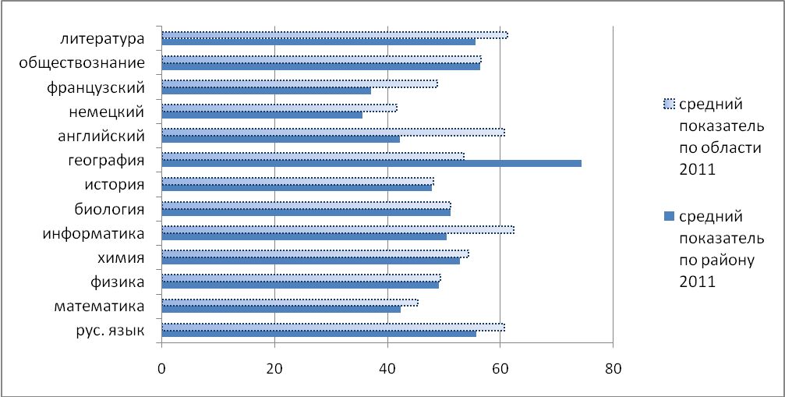
Рис. 8
Таблица 23
Образовательные учреждения района, имеющие самые
высокие (по совокупному среднему баллу) результаты сдачи
ЕГЭ в 2011 году
МОУ "Гимназия" г. Вольска Саратовской области | 60,0
МОУ Лицей г. Вольска Саратовской области | 59,5
МОУ "СОШ с.Н.Чернавка" Вольского района Саратовской области | 59,3

Таблица 24
Образовательные учреждения района, имеющие самые
низкие (по совокупному среднему баллу) результаты сдачи
ЕГЭ в 2011 году
МОУ "СОШ №19" г. Вольска Саратовской области | 38,5
МОУ "СОШ с. Барановка" Вольского района Саратовской области | 45,7
МОУ "СОШ №5" г. Вольска Саратовской области | 46,4

9. Результаты ЕГЭ по Воскресенскому району (код АТЕ-209).

Выпускников, сдававших один экзамен по выбору – 12 человек.
Выпускников, сдававших два экзамена по выбору – 31 человек.
Выпускников, сдававших три и более экзаменов по выбору – 44,2%
Выпускников, получивших неудовлетворительные оценки по двум предметам – 1.
Средние баллы района по предметам, в основном, коррелируют со средними предметными баллами по области.
Значительно выше, чем в области, показатели по истории (58, 4 против 48,1).
Ниже, чем по области, показатели по математике, физике, химии, биологии, обществознанию.
Иностранные языки и география, не были выбраны в качестве экзаменов по выбору.
По результатам сданных экзаменов один выпускник не получил аттестат о среднем (полном) общем образовании.
Таблица 25
Сводные данные по предметам по Воскресенскому району
2011г.
Предметы | рус. язык | математика | физика | химия | информатика | биология | ис-тория | география | англ. язык | немец. язык | Фр. язык | обществознание | литература
Ср. балл | 57,1 | 43,0 | 47,3 | 50,5 | 57,5 | 48,6 | 58,4 | 0,0 | 0,0 | 0,0 | 0,0 | 54,1 | 82,0
Кол-во сдававших | 77 | 77 | 10 | 4 | 2 | 19 | 15 | 0 | 0 | 0 | 0 | 50 | 1
Кол-во сдавших | 74 | 75 | 8 | 4 | 2 | 17 | 15 | 0 | 0 | 0 | 0 | 46 | 1
% сдавших | 96,1 | 97,4 | 80,0 | 100 | 100 | 89,5 | 100 | - | - | - | - | 92,0 | 100
% не выполнивших часть «С» | 5,1 | 64,1 | 50,0 | 50,0 | 100 | 21,1 | 6,7 | - | - | - | - | 4,0 | 0
Не сдавшие | 3 | 2 | 2 | 0 | 0 | 2 | 0 | 0 | 0 | 0 | 0 | 4 | 0

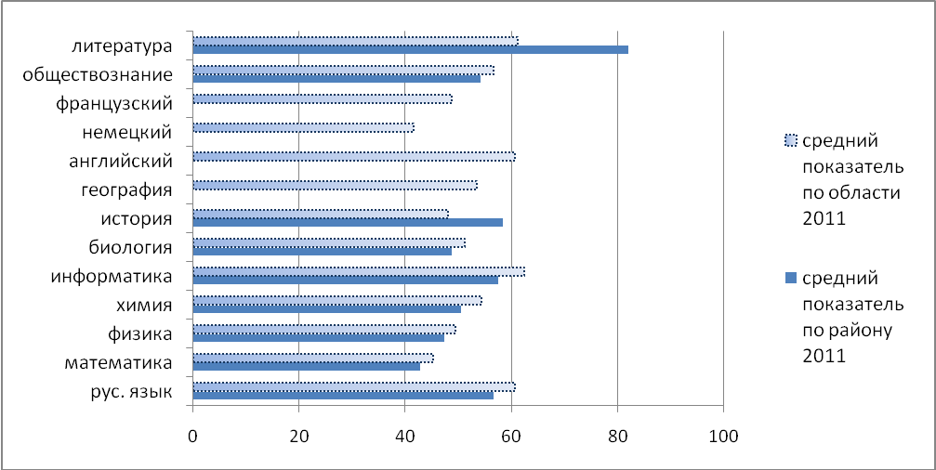

Рис. 9

Таблица 26
Образовательные учреждения района, имеющие самые
высокие (по совокупному среднему баллу) результаты сдачи
ЕГЭ в 2011 году

МОУ "СОШ с. Синодское" Воскресенского района Саратовской области | 56,9
МОУ "СОШ с. Ново-Алексеевка" Воскресенского района Саратовской области | 53,1

Таблица 27
Образовательные учреждения района, имеющие самые
низкие (по совокупному среднему баллу) результаты сдачи
ЕГЭ в 2011 году

МОУ "СОШ с. Елшанка" Воскресенского района Саратовской области | 48,6
МОУ "СОШ с. Воскресенское" Воскресенского района Саратовской области | 52,3

10. Результаты ЕГЭ по Дергачевскому району (код АТЕ-210).

Выпускников, сдававших один экзамен по выбору – 12 человек.
Выпускников, сдававших два экзамена по выбору – 51 человек.
Выпускников, сдававших три и более экзаменов по выбору – 61,0%
Выпускников, получивших неудовлетворительные оценки по двум предметам нет.
Средние баллы района по предметам, в основном, коррелируют со средними предметными баллами по области.
Ниже, чем в области, показатели по русскому языку, химии, биологии.
Значительно ниже, чем по области, показатели по информатике (47,5 против 62,3). Значительно выше, чем в области, показатели по истории (60,7 против 48,1), географии (72,0 против 53,5) и литературе (71,5 против 61,2).
Иностранные языки не были выбраны в качестве экзаменов по выбору.
По результатам сданных экзаменов один выпускник не получил аттестат о среднем (полном) общем образовании.
Таблица 28
Сводные данные по предметам по Дергачевскому району
2011г.

Предметы | рус. язык | математика | физика | химия | информатика | биология | ис-тория | география | англ. язык | нем. язык | фр. язык | обществознание | литература
Ср. балл | 58,7 | 48,2 | 51,0 | 53,0 | 47,5 | 49,5 | 60,7 | 72,0 | 0,0 | 0,0 | 0,0 | 58,2 | 71,5
Кол-во сдававших | 167 | 167 | 26 | 33 | 6 | 68 | 42 | 4 | 0 | 0 | 0 | 99 | 4
Кол-во сдавших | 167 | 166 | 25 | 33 | 4 | 60 | 42 | 4 | 0 | 0 | 0 | 97 | 4
% сдавших | 100 | 99,4 | 96,2 | 100 | 66,7 | 88,2 | 100 | 100 | - | - | - | 98,0 | 100
% не выполнивших часть «С» | 3,0 | 60,7 | 44,4 | 25,7 | 66,7 | 22,9 | 2,4 | 0,0 | - | - | - | 2,0 | 0
Не сдавшие | 0 | 1 | 1 | 0 | 2 | 8 | 0 | 0 | 0 | 0 | 0 | 2 | 0

Таблица 29
Образовательные учреждения района, имеющие самые
высокие (по совокупному среднему баллу) результаты сдачи
ЕГЭ в 2011 году

МОУ "СОШ п. Мирный" Дергачёвского района Саратовской области | 65,0
МОУ "СОШ №1 р.п. Дергачи" Дергачёвского района Саратовской области | 61,0

Таблица 30
Образовательные учреждения района, имеющие самые
низкие (по совокупному среднему баллу) результаты сдачи
ЕГЭ в 2011 году

МОУ "СОШ п. Октябрьский" Дергачёвского района Саратовской области | 41,2
МОУ "СОШ с. Новоросляевка" Дергачёвского района Саратовской области | 43,7

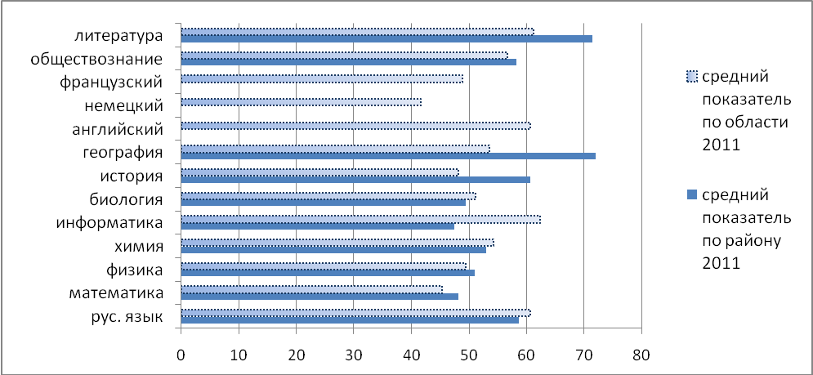
Рис. 10

11. Результаты ЕГЭ по Духовницкому району (код АТЕ-211).

Выпускников, сдававших один экзамен по выбору – 6 человек.
Выпускников, сдававших два экзамена по выбору – 23 человека.
Выпускников, сдававших три и более экзаменов по выбору – 53,8%.
Выпускников, получивших неудовлетворительные оценки по двум предметам нет.
Средние баллы района по предметам, в основном, коррелируют со средними предметными баллами по области.
Выше, чем по области, показатели по математике, физике, биологии, обществознанию.
Иностранные языки, география и литература, не были выбраны в качестве экзаменов по выбору.
По результатам сданных экзаменов один выпускник не получил аттестат о среднем (полном) общем образовании.

Таблица 31
Сводные данные по предметам по Духовницкому району
2011г.
Предметы | рус. язык | математика | физика | химия | информатика | биология | ис-тория | география | англ. язык | нем. язык | фр.  язык | обществознание | литература
Ср. балл | 60,5 | 47,8 | 51,3 | 52,3 | 35,0 | 52,3 | 48,1 | 0,0 | 0,0 | 0,0 | 0,0 | 58,3 | 0,0
Кол-во сдававших | 64 | 64 | 16 | 6 | 2 | 12 | 19 | 0 | 0 | 0 | 0 | 45 | 0
Кол-во сдавших | 63 | 64 | 16 | 6 | 1 | 11 | 19 | 0 | 0 | 0 | 0 | 45 | 0
% сдавших | 98,4 | 100 | 100 | 100 | 50,0 | 91,7 | 100 | 0 | 0 | 0 | 0 | 100 | 0
% не выполнивших часть «С» | 1,5 | 46,9 | 25,0 | 16,7 | 100 | 25,0 | 0,0 | - | - | - | - | 0,0 | -
Не сдавшие | 1 | 0 | 0 | 0 | 1 | 1 | 0 | 0 | 0 | 0 | 0 | 0 | 0

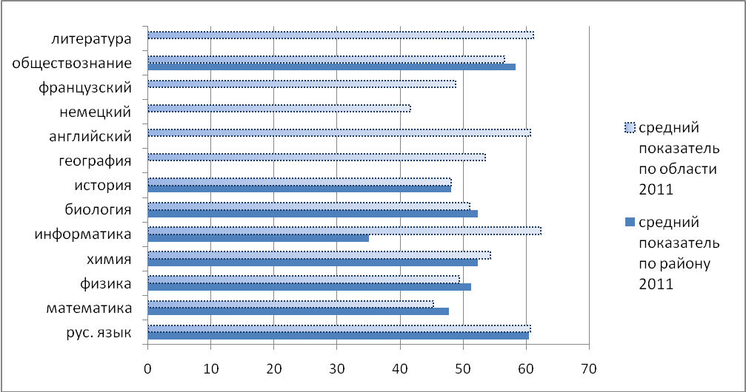
Рис. 11
Таблица 32
Образовательные учреждения района, имеющие самые
высокие (по совокупному среднему баллу) результаты сдачи
ЕГЭ в 2011 году
МОУ "СОШ с.Берёзовая Лука" Духовницкого района Саратовской области | 57,5
МОУ "СОШ р.п.Духовницкое" Духовницкого района Саратовской области | 54,4

Таблица 33
Образовательные учреждения района, имеющие самые
низкие (по совокупному среднему баллу) результаты сдачи
ЕГЭ в 2011 году
МОУ "СОШ с.Липовка" Духовницкого района Саратовской области | 40,5
МОУ "СОШ с.Брыковка" Духовницкого района Саратовской области | 47,0
12. Результаты ЕГЭ по Екатериновскому району (код АТЕ-212).

Выпускников, сдававших один экзамен по выбору – 25 человек.
Выпускников, сдававших два экзамена по выбору – 55 человек.
Выпускников, сдававших три и более экзаменов по выбору – 50 %.
Выпускников, получивших неудовлетворительные оценки по двум предметам нет.
Средние баллы района по предметам, в основном, коррелируют со средними предметными баллами по области.
Выше, чем в области, показатели по математике, физике, истории, географии.
Ниже, чем в области, показатели по русскому языку, химии. Значительно ниже показатели по биологии (46,8 против 51,1).
По результатам сданных экзаменов семь выпускников не получили аттестат о среднем (полном) общем образовании.
Таблица 34
Сводные данные по предметам по Екатериновскому району
2011г.

Предметы | рус. язык | математика | физика | химия | информатика | биология | ис-тория | география | англ. язык | нем. язык | фр. язык | обществознание | литература
Ср. балл | 56,2 | 47,0 | 53,6 | 48,1 | 54,0 | 46,8 | 53,6 | 56,0 | 22,0 | 0,0 | 0,0 | 55,8 | 50,0
Кол-во сдававших | 160 | 159 | 21 | 15 | 1 | 38 | 40 | 12 | 1 | 0 | 0 | 100 | 1
Кол-во сдавших | 152 | 159 | 21 | 11 | 1 | 33 | 40 | 12 | 1 | 0 | 0 | 98 | 1
% сдавших | 95,0 | 100 | 100 | 73,3 | 100 | 86,8 | 100 | 100 | 100 | - | - | 98,0 | 100
% не выполнивших часть «С» | 10,7 | 64,8 | 19,0 | 40,0 | 100 | 26,3 | 25,0 | 0,0 | 0,0 | - | - | 1,0 | 0
Не сдавшие | 8 | 0 | 0 | 4 | 0 | 5 | 0 | 0 | 0 | 0 | 0 | 2 | 0

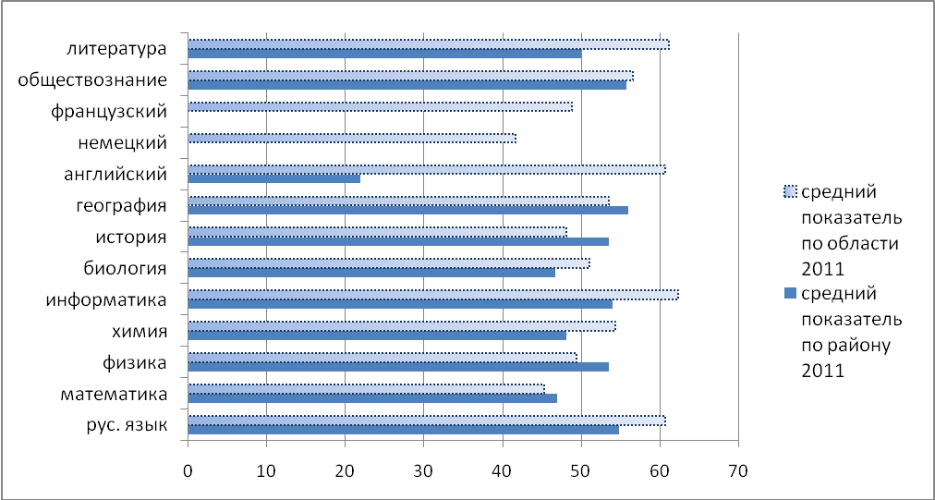

Рис. 12

Таблица 35
Образовательные учреждения района, имеющие самые
высокие (по совокупному среднему баллу) результаты сдачи
ЕГЭ в 2011 году

МОУ "СОШ с.Комаровка" Екатериновского района Саратовской области | 65,4
МОУ "СОШ с.Кипцы" Екатериновского района Саратовской области | 59,3

Таблица 36
Образовательные учреждения района, имеющие самые
низкие (по совокупному среднему баллу) результаты сдачи
ЕГЭ в 2011 году

МОУ "СОШ с.Сластуха" Екатериновского района Саратовской области | 38,8
МОУ "СОШ с.Колено" Екатериновского района Саратовской области | 39,5

13. Результаты ЕГЭ по Ершовскому району (код АТЕ-213).

Выпускников, сдававших один экзамен по выбору – 51 человек.
Выпускников, сдававших два экзамена по выбору – 115 человек.
Выпускников, сдававших три и более экзаменов по выбору – 50,9 %.
Выпускников, получивших неудовлетворительные оценки по двум предметам – 3 чел.
Средние баллы района по предметам, в основном, коррелируют со средними предметными баллами по области.
Выше областных результаты по истории и литературе.
Ниже областных показатели по русскому языку, математике, физике, химии, биологии.
По результатам сданных экзаменов пятнадцать выпускников не получили аттестат о среднем (полном) общем образовании.
. Таблица 37
Сводные данные по предметам по Ершовскому району
2011г.
Предметы | руский | математика | физика | химия | ИКТ | биология | ис-тория | география | англ. язык | немец. язык | фр. язык | обществознание | литература
Ср. балл | 58,2 | 42,0 | 48,7 | 48,8 | 83,0 | 48,8 | 50,2 | 52,0 | 46,0 | 0,0 | 0,0 | 56,8 | 62,8
Кол-во сдававших | 340 | 340 | 86 | 67 | 1 | 93 | 59 | 2 | 2 | 0 | 0 | 167 | 5
Кол-во сдавших | 331 | 316 | 81 | 61 | 1 | 84 | 53 | 2 | 2 | 0 | 0 | 163 | 5
% сдавших | 97,4 | 92,9 | 94,2 | 91,0 | 100 | 90,3 | 89,8 | 100 | 100 | - | - | 97,6 | 100
% не выполнивших часть «С» | 3,7 | 72,9 | 55,2 | 35,3 | 0,0 | 10,5 | 18,6 | 50,0 | 0,0 | - | - | 1,2 | 0
Не сдавшие | 9 | 24 | 5 | 6 | 0 | 9 | 6 | 0 | 0 | 0 | 0 | 4 | 0

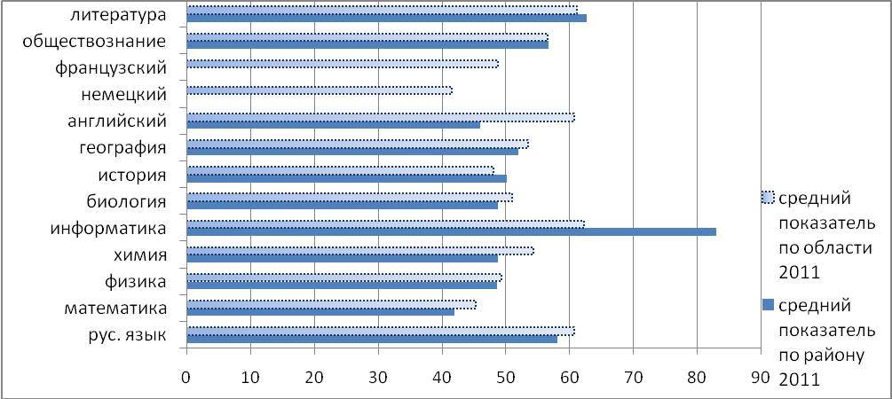

Рис. 13

Таблица 38
Образовательные учреждения района, имеющие самые
высокие (по совокупному среднему баллу) результаты сдачи
ЕГЭ в 2011 году

МОУ "СОШ №1" г. Ершова Саратовской области | 57,6
МОУ "СОШ №2" г. Ершова Саратовской области | 57,2

Таблица 39
Образовательные учреждения района, имеющие самые
низкие (по совокупному среднему баллу) результаты сдачи
ЕГЭ в 2011 году

МВСОУ "ВСОШ №6 г. Ершова Саратовской области" | 32,1
МОУ "СОШ с.Орлов-Гай" Ершовского района Саратовской области | 38,7

14. Результаты ЕГЭ по Ивантеевскому району (код АТЕ-214).

Выпускников, сдававших один экзамен по выбору – 6 человек.
Выпускников, сдававших два экзамена по выбору – 17 человек.
Выпускников, сдававших три и более экзаменов по выбору – 71,6 %.
Выпускников, получивших неудовлетворительные оценки по двум предметам нет.
Средние баллы района по предметам, в основном, коррелируют со средними предметными баллами по области .
Выше, чем в области, показатели по физике, обществознанию. Значительно выше, чем по области, показатели по математике (51,4 против 45,3) и истории (56,5 против 48,1)
Значительно ниже показатели по биологии (43,5 против 51,1 по области), по химии (43,8 против 54,3 по области), информатике (50,6 против 62,3 по области).
По результатам сданных экзаменов все выпускники получили аттестат о среднем (полном) общем образовании.
Таблица 40
Сводные данные по предметам по Ивантеевскому району
Предметы | рус. язык | математика | физика | химия | информатика | биология | ис-тория | география | англ. язык | немец. язык | Фр. язык | обществознание | литература
Ср. балл | 59,7 | 51,4 | 53,1 | 43,8 | 50,6 | 43,5 | 56,5 | 100 | 53,0 | 0,0 | 0,0 | 59,1 | 55,8
Кол-во сдававших | 85 | 85 | 23 | 13 | 8 | 17 | 34 | 1 | 1 | 0 | 0 | 58 | 9
Кол-во сдавших | 85 | 85 | 22 | 11 | 8 | 13 | 34 | 1 | 1 | 0 | 0 | 56 | 9
% сдавших | 100 | 100 | 95,7 | 84,6 | 100 | 76,5 | 100 | 100 | 100 | - | - | 96,6 | 100
% не выполнивших часть «С» | 2,3 | 39,1 | 34,8 | 46,2 | 62,5 | 23,5 | 5,9 | 0,0 | 0,0 | - | - | 0,0 | 0
Не сдавшие | 0 | 0 | 1 | 2 | 0 | 4 | 0 | 0 | 0 | 0 | 0 | 2 | 0
2011г.

Таблица 41
Образовательные учреждения района, имеющие самые
высокие (по совокупному среднему баллу) результаты сдачи
ЕГЭ в 2011 году

МОУ "Гимназия с.Ивантеевка" Ивантеевского района Саратовской области | 61,7
МОУ "СОШ с. Яблоновый Гай" Ивантеевского района Саратовской области | 58,8

Таблица 42
Образовательные учреждения района, имеющие самые
низкие (по совокупному среднему баллу) результаты сдачи
ЕГЭ в 2011 году

МОУ "СОШ с.Ивановка" Ивантеевского района Саратовской области | 43,8
МОУ "СОШ с.Бартеневка" Ивантеевского района Саратовской области | 50,6

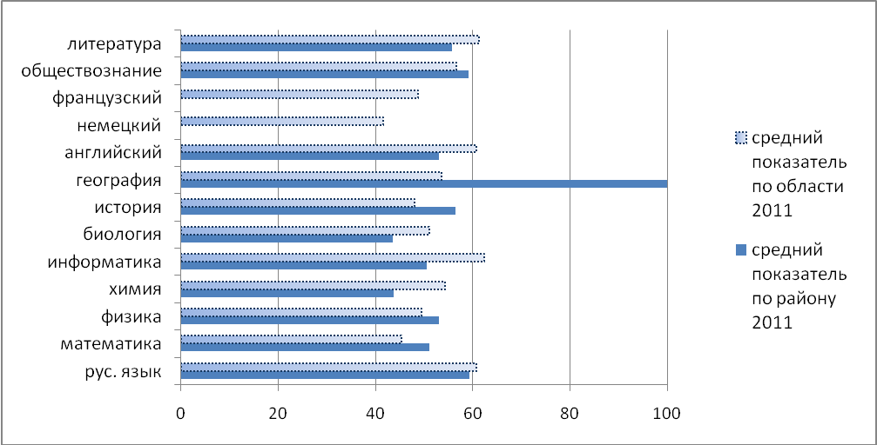
Рис. 14

15. Результаты ЕГЭ по Калининскому району (код АТЕ-215).

Выпускников, сдававших один экзамен по выбору – 24 человека.
Выпускников, сдававших два экзамена по выбору – 54 человека.
Выпускников, сдававших три и более экзаменов по выбору – 62,6 %.
Выпускников, получивших неудовлетворительные оценки по двум предметам – 2 чел.
Средние баллы района по предметам, в основном, коррелируют со средними предметными баллами по области .
Выше, чем по области, показателей нет.
Значительно ниже показатели по физике (42,1 против 49,4 по области),
Иностранные языки не были выбраны в качестве экзаменов по выбору.
По результатам сданных экзаменов пять выпускников не получили аттестат о среднем (полном) общем образовании.
Таблица 43
Сводные данные по предметам по Калининскому району
2011г.

Предметы | рус. язык | математика | физика | химия | информатика | биология | ис-тория | география | англ. язык | немец. язык | Фр. язык | обществознание | литература
Ср. балл | 57,3 | 41,4 | 42,1 | 51,6 | 49,0 | 48,0 | 42,8 | 49,4 | 0,0 | 0,0 | 0,0 | 55,0 | 58,3
Кол-во сдававших | 207 | 208 | 45 | 27 | 3 | 69 | 57 | 7 | 0 | 0 | 0 | 151 | 4
Кол-во сдавших | 201 | 205 | 39 | 25 | 3 | 60 | 51 | 5 | 0 | 0 | 0 | 147 | 4
% сдавших | 97,1 | 98,6 | 86,7 | 92,6 | 100 | 87,0 | 89,5 | 71,4 | - | - | - | 97,4 | 100
% не выполнивших часть «С» | 4,1 | 73,9 | 67,4 | 29,6 | 66,7 | 27,8 | 15,3 | 42,9 | - | - | - | 1,3 | 0
Не сдавшие | 6 | 3 | 6 | 2 | 0 | 9 | 6 | 2 | 0 | 0 | 0 | 4 | 0

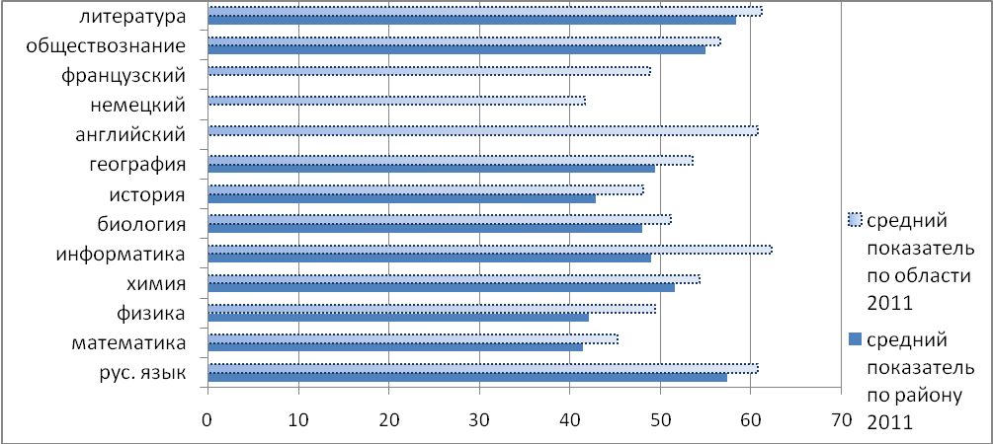
Рис. 15

Таблица 44
Образовательные учреждения района, имеющие самые
высокие (по совокупному среднему баллу) результаты сдачи
ЕГЭ в 2011 году

МОУ "СОШ с.Большая Ольшанка" Калининского района Саратовской области | 61,8
МОУ "СОШ с.Новые Выселки" Калининского района Саратовской области | 57,2

Таблица 45
Образовательные учреждения района, имеющие самые
низкие (по совокупному среднему баллу) результаты сдачи
ЕГЭ в 2011 году

МОУ "СОШ с.Широкий Уступ" Калининского района Саратовской области | 38,6
МОУ "СОШ с.Анастасьино" Калининского района Саратовской области | 41,6

16. Результаты ЕГЭ по Красноармейскому району (код АТЕ-216).

Выпускников, сдававших один экзамен по выбору – 37 человек.
Выпускников, сдававших два экзамена по выбору – 54 человека.
Выпускников, сдававших три и более экзаменов по выбору – 49,5 %.
Выпускников, получивших неудовлетворительные оценки по двум предметам – 6 чел.
Средние баллы района по предметам, в основном, коррелируют со средними предметными баллами по области.
Выше, чем в области, показатели по литературе и географии, что обусловлено малым количеством экзаменующихся..
Ниже областных показатели по обществознанию. Значительно ниже областных показатели по русскому языку (54 против 60,7), математике (36,1 против 45,3), физике (41,4 против 49,4), химии (45,5 против 52,5), биологии (45,1 против 51,1), истории (38,7 против 48,1).
Иностранные языки не были заявлены как предметы по выбору.
По результатам сданных экзаменов шестнадцать выпускников не получили аттестат о среднем (полном) общем образовании.
Таблица 46
Сводные данные по предметам по Красноармейскому району
2011г.

Предметы | рус. язык | математика | физика | химия | информатика | биология | ис-тория | география | англ. язык | немец. язык | Фр. язык | обществознание | литература
Ср. балл | 54,0 | 36,1 | 41,4 | 45,5 | 61,0 | 45,1 | 38,7 | 56,7 | 0 | 0 | 0 | 52,0 | 71,0
Кол-во сдававших | 190 | 195 | 32 | 12 | 1 | 44 | 46 | 4 | 0 | 0 | 0 | 108 | 4
Кол-во сдавших | 172 | 164 | 27 | 10 | 1 | 37 | 36 | 4 | 0 | 0 | 0 | 100 | 4
% сдавших | 90,5 | 84,1 | 84,4 | 83,3 | 100 | 84,1 | 78,3 | 100 | 0 | 0 | 0 | 92,6 | 100
% не выполнивших часть «С» | 4,7 | 86,7 | 75 | 25 | 0 | 22,7 | 26,1 | 0 | - | - | - | 2,8
Не сдавшие | 18 | 31 | 5 | 2 | 0 | 7 | 10 | 0 | 0 | 0 | 0 | 8 | 0

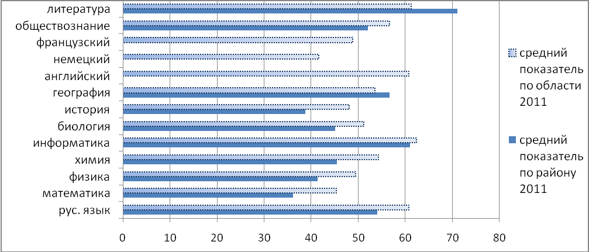

Рис. 16

Таблица 47
Образовательные учреждения района, имеющие самые
высокие (по совокупному среднему баллу) результаты сдачи
ЕГЭ в 2011 году

МОУ "СОШ №2" г. Красноармейска Саратовской области | 57,4
МОУ "СОШ №3 с.Садовое" Красноармейского района Саратовской области | 54,7
МОУ "СОШ станции Паницкая" Красноармейского района Саратовской области | 50,6

Таблица 48
Образовательные учреждения района, имеющие самые
низкие (по совокупному среднему баллу) результаты сдачи
ЕГЭ в 2011 году

МОУ "СОШ №4" г. Красноармейска Саратовской области | 35,7
МОУ "СОШ с.Рогаткино" Красноармейского района Саратовской области | 36,5
МОУ "СОШ с.Некрасово" Красноармейского района Саратовской области | 39,0

17. Результаты ЕГЭ по Краснокутскому району (код АТЕ-217).

Выпускников, сдававших один экзамен по выбору – 25 человек.
Выпускников, сдававших два экзамена по выбору – 73 человека.
Выпускников, сдававших три и более экзаменов по выбору – 46 %.
Выпускников, получивших неудовлетворительные оценки по двум предметам – 5 чел.
Средние баллы района по предметам, в основном, коррелируют со средними предметными баллами по области.
Выше, чем в области, показатели по литературе, истории.
Ниже, чем по области, показатели по русскому языку, математике, физике, химии, информатике, биологии, географии, английскому языку.
По результатам сданных экзаменов шесть выпускников не получили аттестат о среднем (полном) общем образовании.

Таблица 49
Сводные данные по предметам по Краснокутскому району
2011г.

Предметы | рус. язык | математика | физика | химия | информатика | биология | ис-тория | география | англ. язык | немец. язык | фр. язык | обществознание | литература
Ср. балл | 57,6 | 42,7 | 48,8 | 49,6 | 59,6 | 47,0 | 51,5 | 55,4 | 55,3 | 0,0 | 0,0 | 56,7 | 65,6
Кол-во сдававших | 212 | 212 | 40 | 23 | 11 | 46 | 45 | 14 | 6 | 0 | 0 | 118 | 7
Кол-во сдавших | 204 | 196 | 37 | 21 | 11 | 37 | 42 | 13 | 6 | 0 | 0 | 114 | 7
% сдавших | 96,2 | 92,5 | 92,5 | 91,3 | 100 | 80,4 | 93,3 | 92,9 | 100 | - | - | 96,6 | 100
% не выполнивших часть «С» | 4,6 | 64,1 | 27,5 | 26,1 | 45,5 | 15,2 | 19,6 | 0,0 | 0,0 | - | - | 0,0 | 9
Не сдавшие | 8 | 16 | 3 | 2 | 0 | 9 | 3 | 1 | 0 | 0 | 0 | 4 | 0

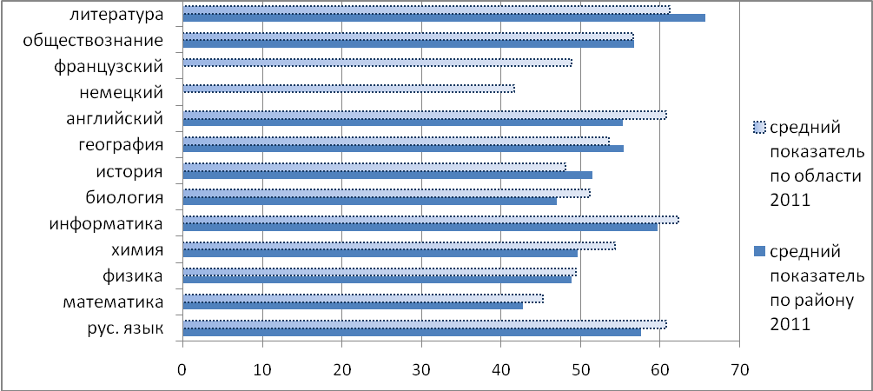
Рис. 17
Таблица 50
Образовательные учреждения района, имеющие самые
высокие (по совокупному среднему баллу) результаты сдачи
ЕГЭ в 2011 году

МОУ "СОШ №3" г. Красный Кут Саратовской области | 59,8
МОУ "СОШ с. Журавлевка" Краснокутского района Саратовской области | 58,6

Таблица 51
Образовательные учреждения района, имеющие самые
низкие (по совокупному среднему баллу) результаты сдачи
ЕГЭ в 2011 году

МОУ "СОШ с. Логиновка" Краснокутского района Саратовской области | 32,8
МОУ "СОШ с. Лебедевка" Краснокутского района Саратовской области | 40,2

18. Результаты ЕГЭ по Краснопартизанскому району (код АТЕ-218).
Выпускников, сдававших один экзамен по выбору – 13 человек.
Выпускников, сдававших два экзамена по выбору – 24 человек.
Выпускников, сдававших три и более экзаменов по выбору – 55,9 %.
Выпускников, получивших неудовлетворительные оценки по двум предметам нет.
Средние баллы района по предметам, в основном, коррелируют со средними предметными баллами по области.
Выше, чем по области, показатели по математике, физике, истории.
Значительно ниже областных показатели по русскому языку (52 против 60,7), химии (42,3 против 54,3), биологии (41 против 51,1).
По результатам сданных экзаменов два выпускника не получили аттестат о среднем (полном) общем образовании.
Таблица 52
Сводные данные по предметам по Краснопартизанскому району
2011г.
Предметы | рус. язык | математика | физика | химия | информатика | биология | ис-тория | география | англ. язык | немец. язык | фр. язык | обществознание | литература
Ср. балл | 52 | 47 | 51,1 | 42,3 | 61 | 41 | 56 | 67 | 0 | 0 | 0 | 55,3 | 0
Кол-во сдававших | 87 | 87 | 22 | 11 | 1 | 24 | 25 | 1 | 0 | 0 | 0 | 48 | 0
Кол-во сдавших | 81 | 87 | 22 | 9 | 1 | 18 | 24 | 1 | 0 | 0 | 0 | 48 | 0
% сдавших | 93,1 | 100 | 100 | 81,8 | 100 | 75,0 | 96,0 | 100 | - | - | - | 100 | -
% не выполнивших часть «С» | 12,2 | 58,0 | 45,5 | 36,4 | 50,0 | 62,5 | 29,6 | 0,0 | - | - | - | 2,0 | -
Не сдавшие | 6 | 0 | 0 | 2 | 0 | 6 | 1 | 0 | 0 | 0 | 0 | 0 | 0

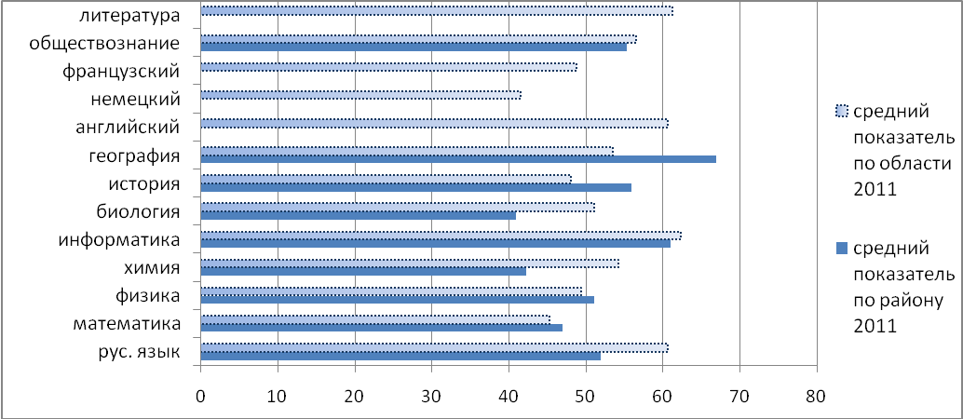

Рис. 18
Таблица 53
Образовательные учреждения района, имеющие самые
высокие (по совокупному среднему баллу) результаты сдачи
ЕГЭ в 2011 году
МОУ "СОШ с.Толстовка" Краснопартизанского района Саратовской области | 61,5
МОУ "СОШ п.Петровский" Краснопартизанского района Саратовской области | 61,0
Таблица 54
Образовательные учреждения района, имеющие самые
низкие (по совокупному среднему баллу) результаты сдачи
ЕГЭ в 2011 году

МОУ "СОШ с. Милорадовка" Краснопартизанского района Саратовской области | 46,6
МОУ "СОШ п. Римско-Корсаковка" Краснопартизанского района Саратовской области | 46,6

19. Результаты ЕГЭ по Лысогорскому району (код АТЕ-219).

Выпускников, сдававших один экзамен по выбору – 34 человека.
Выпускников, сдававших два экзамена по выбору – 37 человек.
Выпускников, сдававших три и более экзаменов по выбору – 49,3 %.
Выпускников, получивших неудовлетворительные оценки по двум предметам – 14 чел.
Средние баллы района по предметам, в основном, коррелируют со средними предметными баллами по области.
Значительно ниже областных показатели по литературе (48,6 против 61,2), информатике (50,5 против 62,3).
По результатам сданных экзаменов двадцать девять выпускников не получили аттестат о среднем (полном) общем образовании– это худший результат по области среди сельских АТЕ.

Таблица 55
Сводные данные по предметам по Лысогорскому району
2011г.
Предметы | рус. язык | математика | физика | химия | информатика | биология | ис-тория | география | англ. язык | немец. язык | фр. язык | обществознание | литература
Ср. балл | 51,0 | 35,2 | 46,5 | 48,4 | 50,5 | 51,3 | 44,0 | 53,0 | 31,0 | 14,0 | 0,0 | 54,1 | 48,6
Кол-во сдававших | 138 | 138 | 20 | 17 | 4 | 33 | 29 | 3 | 2 | 1 | 0 | 61 | 5
Кол-во сдавших | 117 | 109 | 19 | 17 | 3 | 31 | 25 | 3 | 2 | 0 | 0 | 56 | 3
% сдавших | 84,8 | 79,0 | 95,0 | 100 | 75,0 | 93,9 | 86,2 | 100 | 100 | 0,0 | - | 91,8 | 60,0
% не выполнивших часть «С» | 11,3 | 81,9 | 40,0 | 17,6 | 50,0 | 12,1 | 10,0 | 0,0 | 0,0 | 100 | - | 1,6 | 40,0
Не сдавшие | 21 | 29 | 1 | 0 | 1 | 2 | 4 | 0 | 0 | 1 | 0 | 5 | 2

Таблица 56
Образовательные учреждения района, имеющие самые
высокие (по совокупному среднему баллу) результаты сдачи
ЕГЭ в 2011 году

МОУ "СОШ с. Шереметьевка" Лысогорского района Саратовской области | 58,7
МОУ "СОШ с. Новая Красавка" Лысогорского района Саратовской области | 50,5

Таблица 57
Образовательные учреждения района, имеющие самые
низкие (по совокупному среднему баллу) результаты сдачи
ЕГЭ в 2011 году

МОУ "СОШ с. Широкий Карамыш" Лысогорского района Саратовской области | 37,7
МОУ "СОШ с. Раздольное" Лысогорского района Саратовской области | 37,9
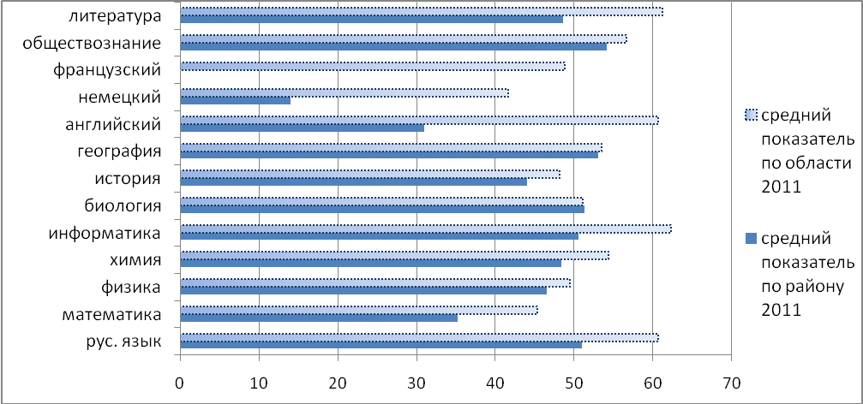

Рис. 19

20. Результаты ЕГЭ по Марксовскому району (код АТЕ-220).

Выпускников, сдававших один экзамен по выбору – 44 человека.
Выпускников, сдававших два экзамена по выбору – 134 человека.
Выпускников, сдававших три и более экзаменов по выбору – 46,3 %
Выпускников, получивших неудовлетворительные оценки по двум предметам – 2 чел.
Средние баллы района по предметам, в основном, коррелируют со средними предметными баллами по области.
Выше, чем по области, показатели по географии.
Ниже, чем по области, показатели по русскому языку, математике, физике, биологии, истории, обществознанию. Значительно ниже показатели по литературе (52,0 против 61,2), информатике (51 против 62,3).
По результатам сданных экзаменов три выпускника не получили аттестат о среднем (полном) общем образовании.
Таблица 58
Сводные данные по предметам по Марксовскому району
2011г.

Предметы | рус. язык | математика | физика | химия | информатика | биология | ис-тория | география | англ. язык | немец. язык | фр. язык | обществознание | литература
Ср. балл | 57,7 | 42,0 | 48,1 | 54,1 | 51,0 | 49,3 | 47,5 | 54,7 | 47,8 | 27,5 | 0,0 | 55,1 | 52,0
Кол-во сдававших | 338 | 336 | 47 | 17 | 13 | 44 | 87 | 7 | 8 | 2 | 0 | 219 | 28
Кол-во сдавших | 334 | 311 | 43 | 15 | 10 | 43 | 79 | 7 | 8 | 2 | 0 | 211 | 27
% сдавших | 98,8 | 92,6 | 91,5 | 88,2 | 76,9 | 97,7 | 90,8 | 100 | 100 | 100 | - | 96,3 | 96,4
% не выполнивших часть «С» | 2,3 | 74,7 | 62,5 | 23,5 | 61,5 | 24,4 | 16,5 | 37,5 | 0,0 | 0,0 | - | 1,3 | 0
Не сдавшие | 4 | 25 | 4 | 2 | 3 | 1 | 8 | 0 | 0 | 0 | 0 | 8 | 1

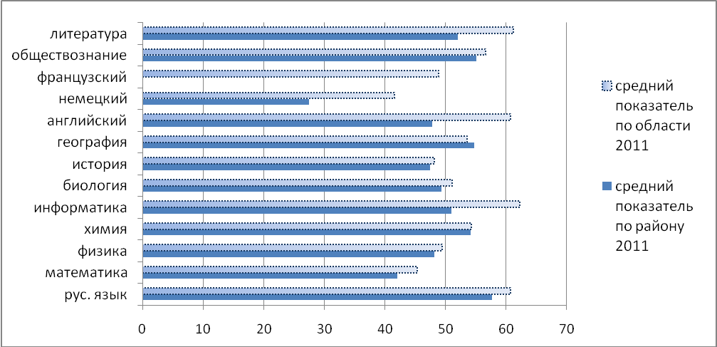
Рис. 20
Таблица 59
Образовательные учреждения района, имеющие самые
высокие (по совокупному среднему баллу) результаты сдачи
ЕГЭ в 2011 году

МОУ "СОШ №4" г. Маркса Саратовской области | 57,0
МОУ "СОШ с. Полековское" Марксовского района Саратовской области | 56,3

Таблица 60
Образовательные учреждения района, имеющие самые
низкие (по совокупному среднему баллу) результаты сдачи
ЕГЭ в 2011 году

МОУ "СОШ с.Орловское" Марксовского района Саратовской области | 39,2
МОУ "Лицей" г. Маркса Саратовской области | 40,8

21. Результаты ЕГЭ по Новобурасскому району (код АТЕ-221).

Выпускников, сдававших один экзамен по выбору – 44 человека.
Выпускников, сдававших два экзамена по выбору – 134 человека.
Выпускников, сдававших три и более экзаменов по выбору – 46,3 %
Выпускников, получивших неудовлетворительные оценки по двум предметам – 3 чел.
Средние баллы района по предметам, в основном, коррелируют со средними предметными баллами по области.
Выше областных показатели по обществознанию.
Ниже областных показатели по таким предметам, как русский язык, математика, химия, биология, география.
По результатам сданных экзаменов шесть выпускников не получили аттестат о среднем (полном) общем образовании.

Таблица 61
Сводные данные по предметам по Новобурасскому району
2011г.

Предметы | рус. язык | математика | физика | химия | информатика | биология | ис-тория | география | англ. язык | немец. язык | фр. язык | обществознание | литература
Ср. балл | 58,3 | 42,4 | 50,9 | 46,3 | 100 | 50,1 | 52,9 | 46,5 | 42,0 | 0,0 | 0,0 | 59,0 | 56,8
Кол-во сдававших | 104 | 104 | 14 | 20 | 1 | 43 | 32 | 2 | 1 | 0 | 0 | 68 | 4
Кол-во сдавших | 101 | 97 | 14 | 16 | 1 | 39 | 32 | 2 | 1 | 0 | 0 | 67 | 4
% сдавших | 97,1 | 93,3 | 100 | 80,0 | 100 | 90,7 | 100 | 100 | 100 | - | - | 98,5 | 100
% не выполнивших часть «С» | 0 | 72,5 | 71,4 | 35,0 | 0,0 | 9,3 | 0,0 | 50,0 | 0,0 | - | - | 0,0 | 0
Не сдавшие | 3 | 7 | 0 | 4 | 0 | 4 | 0 | 0 | 0 | 0 | 0 | 1 | 0

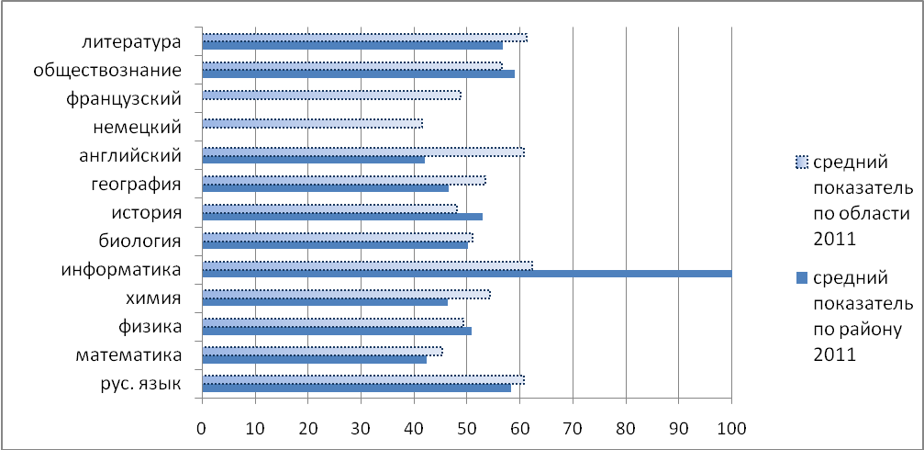

Рис. 21
Таблица 62
Образовательные учреждения района, имеющие самые
высокие (по совокупному среднему баллу) результаты сдачи
ЕГЭ в 2011 году

МОУ "СОШ №1 р.п. Новые Бурасы" Новобурасского района Саратовской области | 58,0
МОУ "СОШ №2 р.п. Новые Бурасы" Новобурасского района Саратовской области | 54,6
Таблица 63
Образовательные учреждения района, имеющие самые
низкие (по совокупному среднему баллу) результаты сдачи
ЕГЭ в 2011 году

МОУ "СОШ с. Тепловка" Новобурасского района Саратовской области | 43,4
МОУ "СОШ с. Чернышевка" Новобурасского района Саратовской области | 43,8
22. Результаты ЕГЭ по Новоузенскому району (код АТЕ-222).

Выпускников, сдававших один экзамен по выбору – 44 человека.
Выпускников, сдававших два экзамена по выбору – 134 человека.
Выпускников, сдававших три и более экзаменов по выбору – 46,3 %
Выпускников, получивших неудовлетворительные оценки по двум предметам – 3 чел.
Средние баллы района по предметам, в основном, коррелируют со средними предметными баллами по области.
Выше областных показатели по математике, физике, географии. Значительно выше, чем по области, показатели по литературе (72,1 против 61,2 по области).
Предмет «Информатика» не был заявлен как предмет по выбору
По результатам сданных экзаменов четыре выпускника не получили аттестат о среднем (полном) общем образовании.
Таблица 64
Сводные данные по предметам по Новоузенскому району
2011г.

Предметы | рус. язык | математика | физика | химия | информатика | биология | ис-тория | география | англ. язык | немец. язык | фр. язык | обществознание | литература
Ср. балл | 57,5 | 46,7 | 49,8 | 50,2 | 0,0 | 47,0 | 55,4 | 54,8 | 46,7 | 35,0 | 0,0 | 56,7 | 72,1
Кол-во сдававших | 214 | 212 | 37 | 35 | 0 | 61 | 57 | 8 | 3 | 1 | 0 | 127 | 7
Кол-во сдавших | 201 | 204 | 32 | 33 | 0 | 48 | 53 | 8 | 3 | 1 | 0 | 120 | 7
% сдавших | 93,9 | 96,2 | 86,5 | 94,3 | - | 78,7 | 93,0 | 100 | 100 | 100 | - | 94,5 | 100
% не выполнивших часть «С» | 12,2 | 66,4 | 59,5 | 48,7 | - | 27,0 | 11,7 | 0,0 | 0,0 | 0,0 | - | 2,3 | 0
Не сдавшие | 13 | 8 | 5 | 2 | 0 | 13 | 4 | 0 | 0 | 0 | 0 | 7 | 0

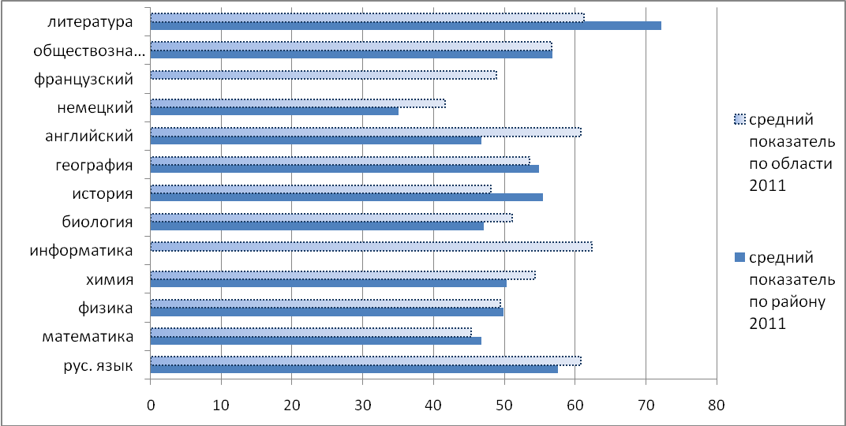

Рис. 22

Таблица 65
Образовательные учреждения района, имеющие самые
высокие (по совокупному среднему баллу) результаты сдачи ЕГЭ в 2011 году

МОУ "СОШ №1" г. Новоузенска Саратовской Области | 59,3
МОУ "СОШ №4" г. Новоузенска Саратовской области | 57,0

Таблица 66
Образовательные учреждения района, имеющие самые
низкие (по совокупному среднему баллу) результаты сдачи
ЕГЭ в 2011 году

МОУ "СОШ с. Куриловка" Новоузенского района Саратовской области | 46,0
МОУ "СОШ п. Алгайский" Новоузенского района Саратовской области | 47,5

23. Результаты ЕГЭ по Озинскому району (код АТЕ-223).

Выпускников, сдававших один экзамен по выбору – 27 человек.
Выпускников, сдававших два экзамена по выбору – 22 человека.
Выпускников, сдававших три и более экзаменов по выбору – 45 %
Выпускников, получивших неудовлетворительные оценки по двум предметам – 5 чел.
Средние баллы района по предметам, в основном, коррелируют со средними предметными баллами по области.
Выше областных показатели по географии.
Ниже, чем по области, показатели по физике, биологии, истории и обществознанию.
Значительно ниже показатели по русскому языку (48,2 против 60,7), математике (36,3 против 45,3), химии (40,8 против 54,3), информатике (55 против 62,3)
«Иностранные языки» и «Литература» не были заявлены как предметы по выбору.
По результатам сданных экзаменов одиннадцать выпускников не получили аттестат о среднем (полном) общем образовании.
Таблица 67
Сводные данные по предметам по Озинскому району
2011г.
Предметы | рус. язык | математика | физика | химия | информатика | биология | ис-тория | география | англ. язык | немец. язык | фр. язык | обществознание | литература
Ср. балл | 48,2 | 36,3 | 48,5 | 40,8 | 55,0 | 47,6 | 44,2 | 55,8 | 0,0 | 0,0 | 0,0 | 53,7 | 0,0
Кол-во сдававших | 91 | 89 | 8 | 8 | 6 | 25 | 21 | 4 | 0 | 0 | 0 | 35 | 0
Кол-во сдавших | 83 | 76 | 8 | 7 | 6 | 21 | 20 | 4 | 0 | 0 | 0 | 34 | 0
% сдавших | 91,2 | 85,4 | 100 | 87,5 | 100 | 84,0 | 95,2 | 100 | - | - | - | 97,1 | -
% не выполнивших часть «С» | 10,8 | 84,8 | 44,4 | 50,0 | 33,3 | 15,4 | 8,7 | 0,0 | - | - | - | 2,6 | -
Не сдавшие | 8 | 13 | 0 | 1 | 0 | 4 | 1 | 0 | 0 | 0 | 0 | 1 | 0

Таблица 68
Образовательные учреждения района, имеющие самые
высокие (по совокупному среднему баллу) результаты сдачи
ЕГЭ в 2011 году

МОУ "СОШ с. Пигари" Озинского района Саратовской области | 52,1
МОУ "СОШ п. Липовский" Озинского района Саратовской области | 51,2

33
Таблица 69
Образовательные учреждения района, имеющие самые
низкие (по совокупному среднему баллу) результаты сдачи
ЕГЭ в 2011 году

МОУ "СОШ с. Балаши" Озинского района Саратовской области | 35,1
МОУ "СОШ с. Новочерниговка" Озинского района Саратовской области | 35,2

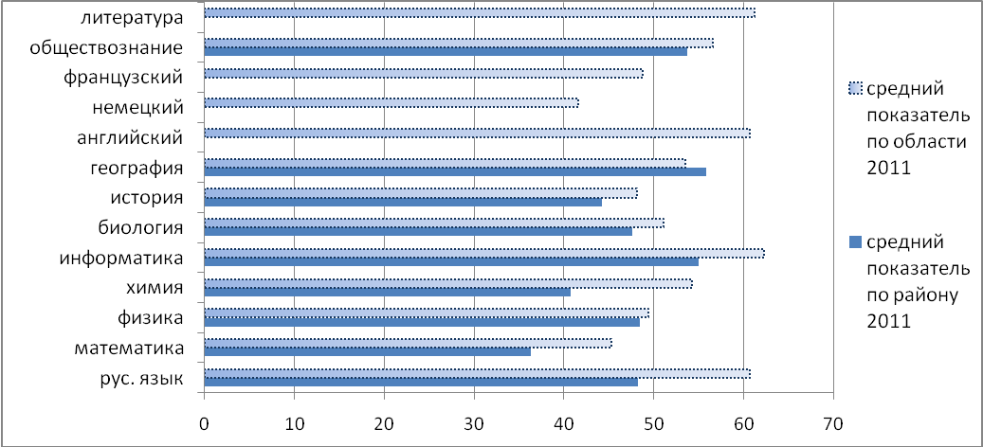
Рис. 23

24. Результаты ЕГЭ по Перелюбскому району (код АТЕ-224).

Выпускников, сдававших один экзамен по выбору – 32 человек.
Выпускников, сдававших два экзамена по выбору – 32 человек.
Выпускников, сдававших три и более экзаменов по выбору – 48 %
Выпускников, получивших неудовлетворительные оценки по двум предметам нет.
Средние баллы района по предметам, в основном, коррелируют со средними предметными баллами по области.
Выше, чем в области, показатели по математике, биологии, истории.
Ниже среднеобластных показатели по русскому языку, физике, химии.
Значительно ниже показателей по области результаты по информатике (54,6 против 62,3).
По результатам сданных экзаменов все выпускники получили аттестат о среднем (полном) общем образовании.
Таблица 70
Сводные данные по предметам по Перелюбскому району
2011г.
Предметы | рус. язык | математика | физика | химия | информатика | биология | ис-тория | география | англ. язык | немец. язык | фр. язык | обществознание | литература
Ср. балл | 57,8 | 48,7 | 49,0 | 50,8 | 54,6 | 53,2 | 52,3 | 56,5 | 0,0 | 0,0 | 0,0 | 56,1 | 61,0
Кол-во сдававших | 123 | 123 | 19 | 14 | 7 | 22 | 28 | 2 | 0 | 0 | 0 | 64 | 1
Кол-во сдавших | 122 | 123 | 18 | 14 | 7 | 22 | 27 | 2 | 0 | 0 | 0 | 63 | 1
% сдавших | 99,2 | 100 | 94,7 | 100 | 100 | 100 | 96,4 | 100 | - | - | - | 98,4 | 100
% не выполнивших часть «С» | 2,4 | 53,2 | 36,8 | 28,6 | 57,1 | 9,1 | 3,4 | 0,0 | - | - | - | 0,0 | 0
Не сдавшие | 1 | 0 | 1 | 0 | 0 | 0 | 1 | 0 | 0 | 0 | 0 | 1 | 0

Таблица 71
Образовательные учреждения района, имеющие самые
высокие (по совокупному среднему баллу) результаты сдачи
ЕГЭ в 2011 году

МОУ "СОШ п. Октябрьский" Перелюбского района Саратовской области" | 59,4
МОУ "СОШ с. Калинин" Перелюбского района Саратовской области | 56,8

Таблица 72
Образовательные учреждения района, имеющие самые
низкие (по совокупному среднему баллу) результаты сдачи
ЕГЭ в 2011 году

МОУ "СОШ с. Грачев Куст" Перелюбского района Саратовской области | 49,2
МОУ "СОШ им. П.Н. Бережнова с. Нижняя Покровка Перелюбского муниципального района Саратовской области" | 50,1

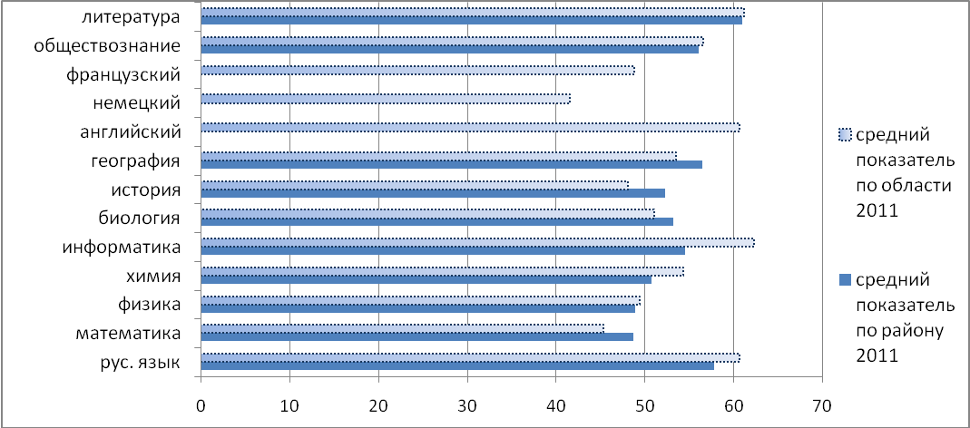
Рис. 24

25. Результаты ЕГЭ по Петровскому району (код АТЕ-225).

Выпускников, сдававших один экзамен по выбору – 8 человек.
Выпускников, сдававших два экзамена по выбору – 52 человек.
Выпускников, сдававших три и более экзаменов по выбору – 65,3 %
Выпускников, получивших неудовлетворительные оценки по двум предметам нет.
Средние баллы района по предметам, в основном, коррелируют со средними предметными баллами по области.
Выше, чем в области, показатели по русскому языку, математике, истории, географии, обществознанию, литературе.
Ниже среднеобластных показатели по химии, информатике, биологии, английскому языку.
По результатам сданных экзаменов два выпускника не получили аттестат о среднем (полном) общем образовании.

Таблица 73
Образовательные учреждения района, имеющие самые
высокие (по совокупному среднему баллу) результаты сдачи
ЕГЭ в 2011 году
МОУ "СОШ №6" г. Петровска Саратовской области | 62,2
ГООУ санаторного типа для детей нуждающихся в длительном лечении "Санаторная школа-интернат" г. Петровска Саратовской области | 56,7

Таблица 74
Образовательные учреждения района, имеющие самые
низкие (по совокупному среднему баллу) результаты сдачи
ЕГЭ в 2011 году

МОУ "СОШ с. Озерки" Петровского района Саратовской области | 48,1
МОУ "СОШ с. Грачевка" Петровского района Саратовской области | 51,7

Таблица 75
Сводные данные по предметам по Петровскому району 2011 г
Предметы | рус. язык | математика | физика | химия | информатика | биология | ис-тория | география | англ. язык | немец. язык | фр. язык | обществознание | литература
Ср. балл | 64,3 | 48,7 | 49,2 | 51,7 | 61,5 | 47,9 | 56,1 | 54,4 | 55,7 | 0,0 | 0,0 | 57,7 | 63,0
Кол-во сдававших | 170 | 170 | 46 | 18 | 11 | 34 | 55 | 9 | 7 | 1 | 0 | 113 | 11
Кол-во сдавших | 168 | 168 | 40 | 14 | 11 | 31 | 54 | 9 | 7 | 0 | 0 | 108 | 11
% сдавших | 99,2 | 100 | 94,7 | 100 | 100 | 100 | 96,4 | 100 | - | - | - | 98,4 | 100
% не выполниших часть С | 2,8 | 59,6 | 41,3 | 33,3 | 54,5 | 20,0 | 7,3 | 11,1 | 0,0 | 100 | - | 3,5 | 0
Не сдавшие | 2 | 2 | 6 | 4 | 0 | 3 | 1 | 0 | 0 | 1 | 0 | 5 | 0

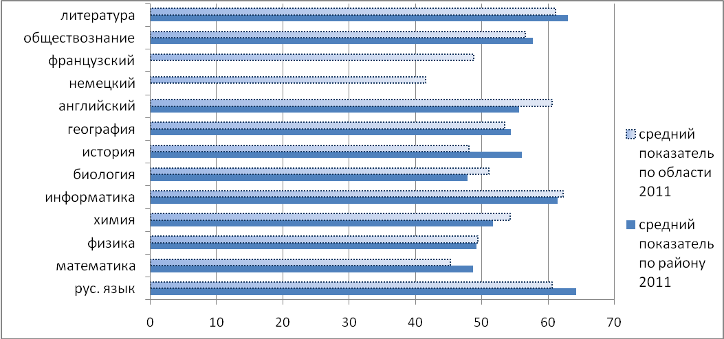
Рис. 25

36
26. Результаты ЕГЭ по Питерскому району (код АТЕ-226).

Выпускников, сдававших один экзамен по выбору – 15 человек.
Выпускников, сдававших два экзамена по выбору – 43 человек.
Выпускников, сдававших три и более экзаменов по выбору – 59,7 %
Выпускников, получивших неудовлетворительные оценки по двум предметам – 2 чел.
Средние баллы района по предметам, в основном, коррелируют со средними предметными баллами по области.
Выше, чем в области, показатели по математике, истории.
Значительно ниже показатели по русскому языку (55 против 60,7), физике (44,7 против 49,4), по химии (44,3 против 54,3).
Предмет «География» не был заявлен как предмет по выбору.
По результатам сданных экзаменов два выпускника не получили аттестат о среднем (полном) общем образовании.
Таблица 76
Сводные данные по предметам по Питерскому району
2011г.
Предметы | рус. язык | математика | физика | химия | информатика | биология | ис-тория | география | англ. язык | немец. язык | фр. язык | обществознание | литература
Ср. балл | 55,0 | 46,7 | 44,7 | 44,3 | 47,3 | 49,2 | 56,9 | 0,0 | 31,5 | 18,5 | 0,0 | 56,1 | 61,4
Кол-во сдававших | 142 | 142 | 33 | 18 | 3 | 48 | 43 | 0 | 2 | 2 | 0 | 93 | 5
Кол-во сдавших | 137 | 138 | 31 | 15 | 2 | 46 | 43 | 0 | 2 | 0 | 0 | 88 | 5
% сдавших | 96,5 | 97,2 | 93,9 | 83,3 | 66,7 | 95,8 | 100 | - | 100 | 0,0 | - | 94,6 | 100
% не выполнивших часть «С» | 7,3 | 67,3 | 77,1 | 47,4 | 66,7 | 12,0 | 18,6 | - | 0,0 | 100 | - | 5,3 | 0
Не сдавшие | 5 | 4 | 2 | 3 | 1 | 2 | 0 | 0 | 0 | 2 | 0 | 5 | 0

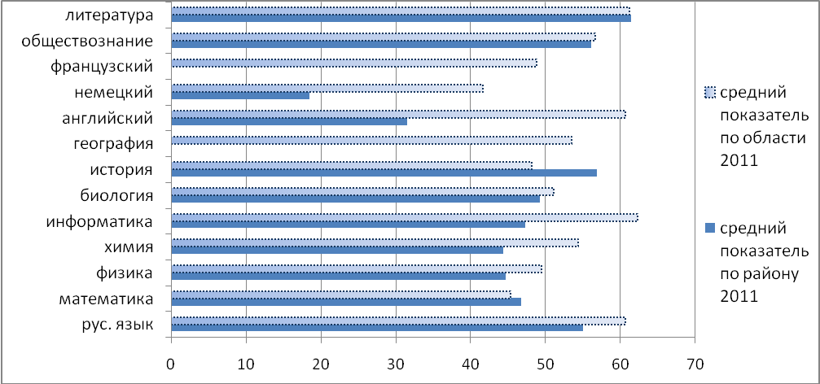
Рис. 26

Таблица 77
Образовательные учреждения района, имеющие самые
высокие (по совокупному среднему баллу) результаты сдачи
ЕГЭ в 2011 году

МОУ "СОШ п.Новореченский" Питерского района Саратовской области | 58,9
МОУ "СОШ с.Новотулка" Питерского района Саратовской области | 57,3

Таблица 78
Образовательные учреждения района, имеющие самые
низкие (по совокупному среднему баллу) результаты сдачи
ЕГЭ в 2011 году

МОУ "СОШ п.Трудовик Питерского района Саратовской области" | 44,2
МОУ "СОШ с.Алексашкино" Питерского района Саратовской области | 45,5

27. Результаты ЕГЭ по Пугачевскому району (код АТЕ-227).

Выпускников, сдававших один экзамен по выбору – 58 человек.
Выпускников, сдававших два экзамена по выбору – 80 человек.
Выпускников, сдававших три и более экзаменов по выбору – 58,7 %
Выпускников, получивших неудовлетворительные оценки по двум предметам – 13 чел.
Средние баллы района по предметам, в основном, коррелируют со средними предметными баллами по области.
Выше, чем в области, показатели по химии, биологии, истории, обществознанию.
Ниже, чем по области, показатели математике.
Значительно ниже показатели по литературе (51 против 61,2), информатике (54 против 62,3)
По результатам сданных экзаменов шестнадцать выпускников не получили аттестат о среднем (полном) общем образовании.
Таблица 79
Сводные данные по предметам по Пугачевскому району
2011г.
Предметы | рус. язык | математика | физика | химия | информатика | биология | ис-тория | география | англ. язык | немец. язык | фр. язык | обществознание | литература
Ср. балл | 57,1 | 43,2 | 49,4 | 59,0 | 54,0 | 52,2 | 55,2 | 42,3 | 52,0 | 35,0 | 0,0 | 57,3 | 51,0
Кол-во сдававших | 318 | 319 | 81 | 59 | 22 | 79 | 85 | 3 | 3 | 2 | 0 | 144 | 8
Кол-во сдавших | 299 | 293 | 79 | 54 | 20 | 70 | 79 | 2 | 3 | 2 | 0 | 139 | 7
% сдавших | 94,0 | 91,8 | 97,5 | 91,5 | 90,9 | 88,6 | 92,9 | 66,7 | 100 | 100 | - | 96,5 | 87,5
% не выполнивших часть «С» | 6,9 | 68,6 | 47,7 | 21,3 | 36,4 | 19,5 | 15,7 | 33,3 | 0,0 | 50,0 | - | 5,2 | 25,0
Не сдавшие | 19 | 26 | 2 | 5 | 2 | 9 | 6 | 1 | 0 | 0 | 0 | 5 | 1

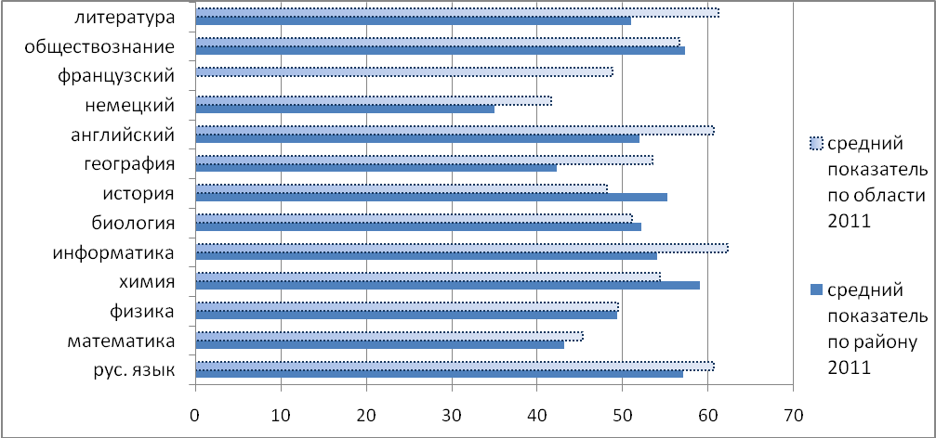

Рис. 27
Таблица 80
Образовательные учреждения района, имеющие самые
высокие (по совокупному среднему баллу) результаты сдачи
ЕГЭ в 2011 году

МОУ "СОШ №3" г. Пугачева Саратовской области | 58,2
МОУ "СОШ №2" г. Пугачева Саратовской области | 57,4

Таблица 81
Образовательные учреждения района, имеющие самые
низкие (по совокупному среднему баллу) результаты сдачи
ЕГЭ в 2011 году

МОУ "СОШ с.Березово" Пугачевского района Саратовской области | 43,0
МОУ "СОШ №1" г. Пугачева Саратовской области | 43,4

28. Результаты ЕГЭ по Ровенскому району (код АТЕ-228).

Выпускников, сдававших один экзамен по выбору – 13 человек.
Выпускников, сдававших два экзамена по выбору – 37 человек.
Выпускников, сдававших три и более экзаменов по выбору – 58,3 %
Выпускников, получивших неудовлетворительные оценки по двум предметам – 1 чел.
Средние баллы района по предметам, в основном, коррелируют со средними предметными баллами по области.
Выше показателей по области результаты по математике.
Ниже показателей по области результаты по русскому языку, физике, биологии, истории, обществознанию. Значительно ниже показатели по химии (45,3 против 54,3)
По результатам сданных экзаменов один выпускник не получил аттестат.
Предметы «Литература» и «Информатика» не были заявлены в качестве экзаменов по выбору.

Таблица 82
Сводные данные по предметам по Ровенскому району
2011г.

Предметы | рус. язык | математика | физика | химия | информатика | биология | ис-тория | география | англ. язык | немец. язык | фр. язык | обществознание | литература
Ср. балл | 56,8 | 46,6 | 48,2 | 43,5 | 0,0 | 49,4 | 46,6 | 50,7 | 0,0 | 58,0 | 0,0 | 53,8 | 0,0
Кол-во сдававших | 120 | 121 | 42 | 21 | 0 | 28 | 35 | 3 | 0 | 2 | 0 | 68 | 0
Кол-во сдавших | 118 | 118 | 41 | 17 | 0 | 26 | 31 | 2 | 0 | 2 | 0 | 63 | 0
% сдавших | 98,3 | 97,5 | 97,6 | 81,0 | - | 92,9 | 88,6 | 66,7 | - | 100,0 | - | 92,6 | -
% не выполнивших часть «С» | 0,8 | 55,3 | 35,7 | 45,5 | - | 7,1 | 11,1 | 33,3 | - | 0,0 | - | 0,0 | -
Не сдавшие | 2 | 3 | 1 | 4 | 0 | 2 | 4 | 1 | 0 | 0 | 0 | 5 | 0

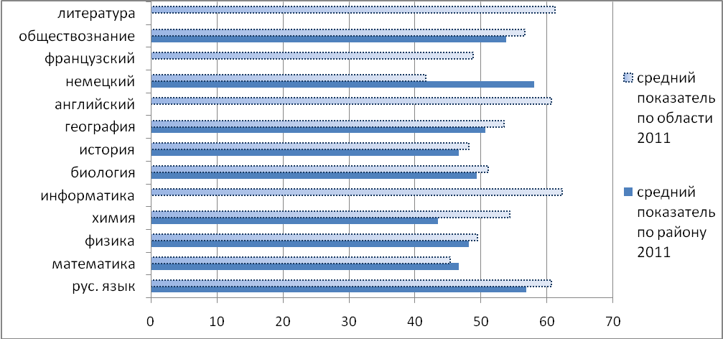

Рис. 28
Таблица 83
Образовательные учреждения района, имеющие самые
высокие (по совокупному среднему баллу) результаты сдачи
ЕГЭ в 2011 году

МОУ "СОШ п. Владимирский" Ровенского района Саратовской области | 56,0
МОУ "СОШ с. Кочетное" Ровенского района Саратовской области | 54,0

Таблица 84
Образовательные учреждения района, имеющие самые
низкие (по совокупному среднему баллу) результаты сдачи
ЕГЭ в 2011 году

МОУ "СОШ с. Приволжское" Ровенского района Саратовской области | 46,6
МОУ "СОШ с. Тарлыковка" Ровенского района Саратовской области | 46,9
29. Результаты ЕГЭ по Романовскому району (код АТЕ-229).

Выпускников, сдававших один экзамен по выбору – 7 человек.
Выпускников, сдававших два экзамена по выбору – 30 человек.
Выпускников, сдававших три и более экзаменов по выбору – 55,4 %.
Выпускников, получивших неудовлетворительные оценки по двум предметам нет.
Средние баллы района по предметам, в основном, коррелируют со средними предметными баллами по области.
Выше, чем в области, показатели по математике
Значительно выше, чем в области по физике (56,8 против 49,4), истории (59,9 против 48,1).
Ниже среднеобластных показатели по русскому языку, обществознанию. Значительно ниже средних по области результаты по биологии (43,1 против 51,1), географии (48,8 против 53,5).
Предметы «Литература» и «Информатика» не были заявлены в качестве экзаменов по выбору.
По результатам сданных экзаменов все выпускники получили аттестат о среднем (полном) общем образовании.
Таблица 85
Сводные данные по предметам по Романовскому району
2011г.

Предметы | рус. язык | математика | физика | химия | информатика | биология | ис-тория | география | англ. язык | немец. язык | фр. язык | обществознание | литература
Ср. балл | 56,8 | 48,7 | 56,8 | 58,3 | 0,0 | 43,1 | 59,9 | 48,8 | 33,5 | 28,0 | 0,0 | 55,1 | 0,0
Кол-во сдававших | 82 | 82 | 8 | 3 | 0 | 35 | 16 | 5 | 2 | 1 | 0 | 58 | 0
Кол-во сдавших | 81 | 81 | 8 | 3 | 0 | 28 | 16 | 5 | 2 | 1 | 0 | 57 | 0
% сдавших | 98,8 | 98,8 | 100 | 100 | - | 80,0 | 100 | 100 | 100 | 100 | - | 98,3 | -
% не выполнивших часть С | 8,2 | 67,9 | 62,5 | 0,0 | - | 31,4 | 12,5 | 20,0 | 0,0 | 0,0 | - | 0,0 | -
Не сдавшие | 1 | 1 | 0 | 0 | 0 | 7 | 0 | 0 | 0 | 0 | 0 | 1 | 0

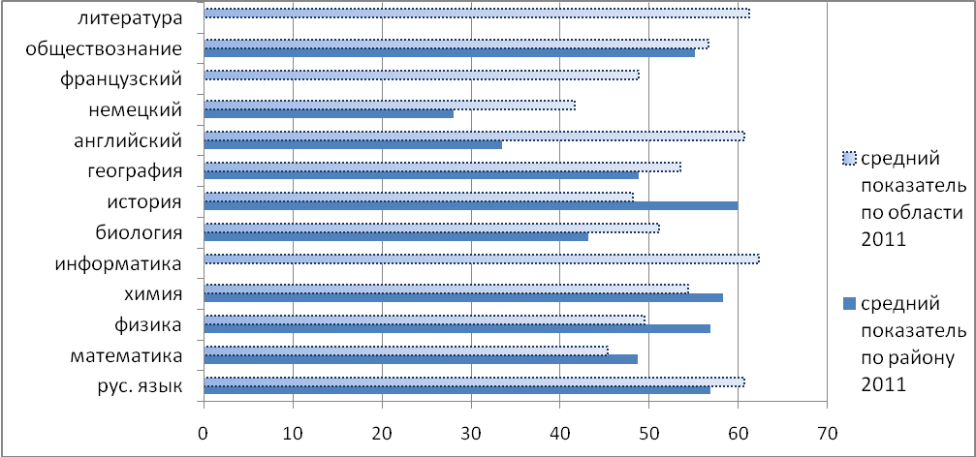
Рис. 29
Таблица 86
Образовательные учреждения района, имеющие самые
высокие (по совокупному среднему баллу) результаты сдачи
ЕГЭ в 2011 году

МОУ "Большекарайская СОШ с. Большой Карай" Романовского района Саратовской области | 57,7
МОУ "Подгорненская СОШ с. Подгорное" Романовского района Саратовской области | 54,1

Таблица 87
Образовательные учреждения района, имеющие самые
низкие (по совокупному среднему баллу) результаты сдачи
ЕГЭ в 2011 году

МОУ "Малощербединская СОШ с. Малое Щербедино" Романовского района Саратовской области | 45,8
МОУ "Мордовокарайская СОШ с. Мордовский Карай" Романовского района Саратовской области | 49,5

30. Результаты ЕГЭ по Ртищевскому району (код АТЕ-230).

Выпускников, сдававших один экзамен по выбору – 46 человек.
Выпускников, сдававших два экзамена по выбору – 127 человек.
Выпускников, сдававших три и более экзаменов по выбору – 44,2 %.
Выпускников, получивших неудовлетворительные оценки по двум предметам – 6 чел.
Средние баллы района по предметам, в основном, коррелируют со средними предметными баллами по области.
Выше, чем по области, показатели по биологии, истории, обществознанию. Значительно выше среднеобластных результаты по химии (62,6 против 54,3).
Ниже, чем по области, результаты по математике, физике, географии и литературе.
По результатам сданных экзаменов семь выпускников не получили аттестат о среднем (полном) общем образовании.
.Таблица 88
Сводные данные по предметам по Ртищевскому району
2011г.
Предметы | рус. язык | математика | физика | химия | информатика | биология | ис-тория | география | англ. язык | немец. язык | фр. язык | обществознание | литература
Ср. балл | 60,8 | 44,2 | 48,7 | 62,6 | 59,7 | 55,2 | 50,8 | 53,0 | 47,3 | 39,0 | 0,0 | 58,2 | 57,9
Кол-во сдававших | 305 | 305 | 72 | 23 | 16 | 55 | 59 | 10 | 3 | 3 | 0 | 155 | 8
Кол-во сдавших | 298 | 289 | 69 | 23 | 15 | 51 | 56 | 10 | 3 | 3 | 0 | 150 | 8
% сдавших | 97,7 | 94,8 | 95,8 | 100 | 93,8 | 92,7 | 94,9 | 100 | 100 | 100 | - | 96,8 | 100
% не выполнивших часть «С» | 2,6 | 67,7 | 31,1 | 25,0 | 37,5 | 12,5 | 5,0 | 10,0 | 0,0 | 0,0 | - | 1,3 | 0
Не сдавшие | 7 | 16 | 3 | 0 | 1 | 4 | 3 | 0 | 0 | 0 | 0 | 5 | 0

Таблица 89
Образовательные учреждения района, имеющие самые
высокие (по совокупному среднему баллу) результаты сдачи
ЕГЭ в 2011 году

МОУ "СОШ №3 г. Ртищево Саратовской области" | 62,0
МОУ "Темповская СОШ" Ртищевского района Саратовской области | 60,2
МОУ "СОШ №7" г. Ртищево Саратовской области | 56,7

Таблица 90
Образовательные учреждения района, имеющие самые
низкие (по совокупному среднему баллу) результаты сдачи
ЕГЭ в 2011 году

МОУ "Северская СОШ" Ртищевского района Саратовской области | 33,4
МОУ "СОШ №1" г. Ртищево Саратовской области | 42,5
МОУ "Ульяновская СОШ" Ртищевского района Саратовской области | 46,9

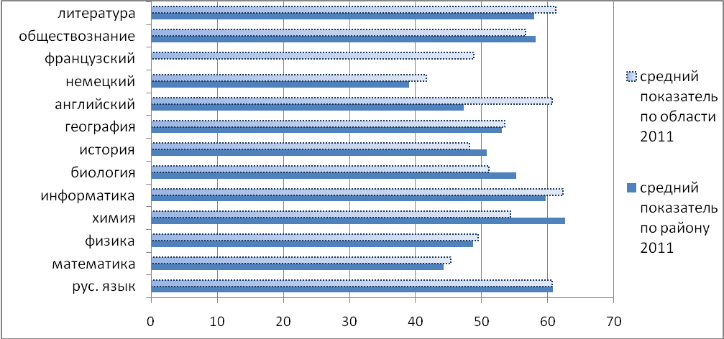

Рис. 30

31. Результаты ЕГЭ по Самойловскому району (код АТЕ-231).

Выпускников, сдававших один экзамен по выбору – 14 человек.
Выпускников, сдававших два экзамена по выбору – 30 человек.
Выпускников, сдававших три и более экзаменов по выбору – 66,9 %.
Выпускников, получивших неудовлетворительные оценки по двум предметам – 2 чел.
Средние баллы района по предметам, в основном, коррелируют со средними предметными баллами по области.
Показателей, превышающих средние по области, нет.
Значительно ниже, чем по области, результаты по русскому языку (54,2 против 60,7), обществознанию (51,7 против 56,6) и английскому языку (32,8 против 60,7).
Предметы «Информатика» и «География» не были заявлены как экзамены по выбору.
По результатам сданных экзаменов четыре выпускника не получили аттестат о среднем (полном) общем образовании.

Таблица 91
Сводные данные по предметам по Самойловскому району
2011г.
Предметы | рус. язык | математика | физика | химия | информатика | биология | ис-тория | география | англ. язык | немец. язык | фр. язык | обществознание | литература
Ср. балл | 54,2 | 42,5 | 46,0 | 52,5 | 0,0 | 48,7 | 47,3 | 0,0 | 32,8 | 0,0 | 0,0 | 51,7 | 57,7
Кол-во сдававших | 133 | 133 | 25 | 10 | 0 | 48 | 34 | 0 | 5 | 0 | 0 | 94 | 3
Кол-во сдавших | 125 | 129 | 25 | 9 | 0 | 43 | 32 | 0 | 4 | 0 | 0 | 89 | 3
% сдавших | 94,0 | 97,0 | 100 | 90,0 |  | 89,6 | 94,1 |  | 80,0 |  |  | 94,7 | 100
% не выполнивших часть «С» | 2,6 | 67,7 | 31,1 | 25,0 | 37,5 | 12,5 | 5,0 | 10,0 | 0,0 | 0,0 | - | 1,3 | 0
Не сдавшие | 8 | 4 | 0 | 1 | 0 | 5 | 2 | 0 | 1 | 0 | 0 | 5 | 0

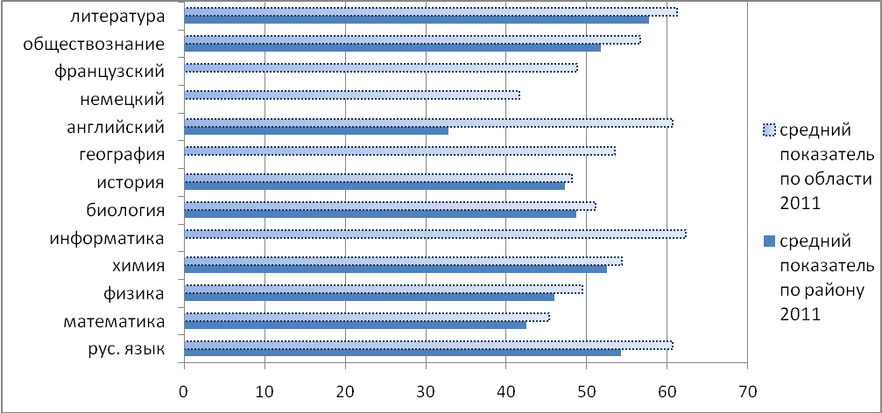

Рис. 31

Таблица 92
Образовательные учреждения района, имеющие самые
высокие (по совокупному среднему баллу) результаты сдачи
ЕГЭ в 2011 году

МОУ "СОШ №1 р.п. Самойловка" Самойловского района Саратовской области | 53,5
МОУ "СОШ с. Каменка" Самойловского района Саратовской области | 50,2

Таблица 93
Образовательные учреждения района, имеющие самые
низкие (по совокупному среднему баллу) результаты сдачи
ЕГЭ в 2011 году

МОУ "СОШ с. Святославка" Самойловского района Саратовской области | 43,8
МОУ "СОШ п. Садовый" Самойловского района Саратовской области | 47,1

32. Результаты ЕГЭ по Саратовскому району (код АТЕ-232).

Выпускников, сдававших один экзамен по выбору – 26 человек.
Выпускников, сдававших два экзамена по выбору – 74 человека.
Выпускников, сдававших три и более экзаменов по выбору – 54,3 %.
Выпускников, получивших неудовлетворительные оценки по двум предметам нет.
Средние баллы района по предметам, в основном, коррелируют со средними предметными баллами по области.
Выше, чем в области, показатели по математике, биологии, обществознанию.
Ниже средних по области показатели по русскому языку, физике, химии, истории, географии. Значительно ниже среднеобластных результаты по литературе (53 против 61,3).
По результатам сданных экзаменов три выпускника не получили аттестат о среднем (полном) общем образовании.
Таблица 94
Сводные данные по предметам по Саратовскому району
2011г.

Предметы | рус. язык | математика | физика | химия | информатика | биология | ис-тория | география | англ. язык | немец. язык | фр. язык | обществознание | литература
Ср. балл | 59,5 | 48,6 | 46,4 | 50,0 | 53,0 | 54,8 | 46,4 | 52,8 | 47,0 | 63,0 | 0,0 | 58,3 | 53,0
Кол-во сдававших | 214 | 214 | 48 | 26 | 4 | 82 | 48 | 4 | 1 | 1 | 0 | 135 | 7
Кол-во сдавших | 211 | 210 | 45 | 23 | 3 | 82 | 46 | 4 | 1 | 1 | 0 | 132 | 7
% сдавших | 98,6 | 98,1 | 93,8 | 88,5 | 75,0 | 100 | 95,8 | 100 | 100 | 100 | - | 97,8 | 100
% не выполнивших часть «С» | 4,5 | 68,7 | 64,0 | 42,3 | 50,0 | 19,3 | 8,0 | 50,0 | 0,0 | 0,0 | - | 2,2 | 0
Не сдавшие | 3 | 4 | 3 | 3 | 1 | 0 | 2 | 0 | 0 | 0 | 0 | 3 | 0

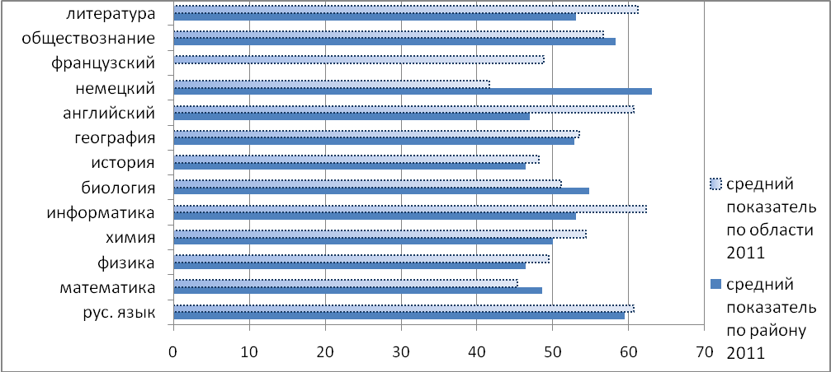

Рис. 32

Таблица 95
Образовательные учреждения района, имеющие самые
высокие (по совокупному среднему баллу) результаты сдачи
ЕГЭ в 2011 году

МОУ "СОШ р.п.Соколовый" Саратовского района Саратовской области | 59,5
МОУ "СОШ п.Тепличный" Саратовского района Саратовской области | 57,4

Таблица 96
Образовательные учреждения района, имеющие самые
низкие (по совокупному среднему баллу) результаты сдачи
ЕГЭ в 2011 году

МОУ "СОШ с.Клещевка" Саратовского района Саратовской области | 45,0
МОУ "СОШ с.Усть-Курдюм" Саратовского района Саратовской области | 48,3

33. Результаты ЕГЭ по Советскому району (код АТЕ-233).

Выпускников, сдававших один экзамен по выбору – 13 человек.
Выпускников, сдававших два экзамена по выбору – 41 человек.
Выпускников, сдававших три и более экзаменов по выбору – 67,9 %.
Выпускников, получивших неудовлетворительные оценки по двум предметам – 3 чел.
Средние баллы района по предметам, в основном, коррелируют со средними предметными баллами по области.
Значительно выше, чем в области, показатели по географии (64,2 против 53,5) и литературе (67,3 против 61,2).
Ниже средних по области показатели по русскому языку, физике, биологии, обществознанию. Значительно ниже среднеобластных результаты по информатике (53,1 против 62,3).
По результатам сданных экзаменов три выпускника не получили аттестат о среднем (полном) общем образовании.
Таблица 97
Сводные данные по предметам по Советскому району
2011г.
Предметы | рус. язык | математика | физика | химия | информатика | биология | ис-тория | география | англ. язык | немец. язык | фр. язык | обществознание | литература
Ср. балл | 57,8 | 45,4 | 43,9 | 48,1 | 53,1 | 48,8 | 46,4 | 64,2 | 45,5 | 25,0 | 0,0 | 52,4 | 67,3
Кол-во сдававших | 163 | 163 | 48 | 20 | 9 | 46 | 41 | 13 | 2 | 1 | 0 | 112 | 6
Кол-во сдавших | 159 | 157 | 42 | 17 | 7 | 40 | 40 | 13 | 2 | 1 | 0 | 104 | 6
% сдавших | 97,5 | 96,3 | 87,5 | 85,0 | 77,8 | 87,0 | 97,6 | 100 | 100 | 100 | - | 92,9 | 100
% не выполнивших часть «С» | 3,5 | 58,0 | 66,0 | 30,0 | 70,0 | 19,1 | 11,6 | 0,0 | 0,0 | 100 | - | 3,4 | 0
Не сдавшие | 4 | 6 | 6 | 3 | 2 | 6 | 1 | 0 | 0 | 0 | 0 | 8 | 0

Таблица 98
Образовательные учреждения района, имеющие самые
высокие (по совокупному среднему баллу) результаты сдачи
ЕГЭ в 2011 году

МОУ "СОШ №2 р.п. Степное" Советского района Саратовской области | 52,7
МОУ "СОШ №1 р.п. Степное" Советского района Саратовской области | 52,4

Таблица 99
Образовательные учреждения района, имеющие самые
низкие (по совокупному среднему баллу) результаты сдачи
ЕГЭ в 2011 году

МОУ "СОШ р.п. Пушкино" Советского района Саратовской области | 47,7
МОУ "СОШ с. Мечетное" Советского района Саратовской области | 49,6

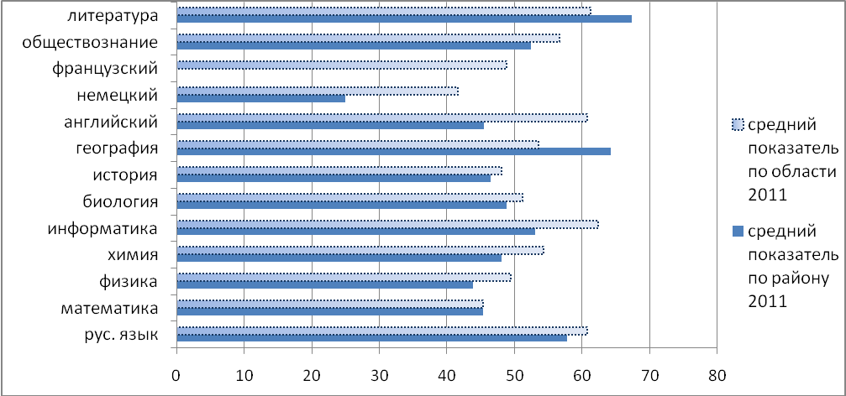
Рис. 33

34. Результаты ЕГЭ по Татищевскому району (код АТЕ-234).

Выпускников, сдававших один экзамен по выбору – 6 человек.
Выпускников, сдававших два экзамена по выбору – 30 человек.
Выпускников, сдававших три и более экзаменов по выбору – 73,7 %.
Выпускников, получивших неудовлетворительные оценки по двум предметам – 1 чел.
Средние баллы района по предметам, в основном, коррелируют со средними предметными баллами по области.
Показателей выше, чем средние по области, нет.
Значительно ниже показатели русскому языку (55,5 против 60,7), по математике (39,1 против 45,3), по физике (42,2 против 49,4), по химии (42,9 против 54,3), по биологии (45,9 против 51,1), литературе (50,9 против 61,2).
По результатам сданных экзаменов восемь выпускников не получили аттестат о среднем (полном) общем образовании.

Таблица 100
Сводные данные по предметам по Татищевскому району
2011г.
Предметы | рус. язык | математика | физика | химия | информатика | биология | ис-тория | география | англ. язык | немец. язык | фр. язык | обществознание | литература
Ср. балл | 55,5 | 39,1 | 42,2 | 42,9 | 53,9 | 45,9 | 47,6 | 50,5 | 37,0 | 0,0 | 0,0 | 54,9 | 50,9
Кол-во сдававших | 135 | 135 | 35 | 21 | 8 | 35 | 45 | 4 | 1 | 0 | 0 | 100 | 7
Кол-во сдавших | 132 | 126 | 32 | 19 | 7 | 28 | 41 | 4 | 1 | 0 | 0 | 96 | 7
% сдавших | 97,8 | 93,3 | 91,4 | 90,5 | 87,5 | 80,0 | 91,1 | 100 | 100 | - | - | 96,0 | 100
% не выполнивших часть «С» | 2,2 | 80,1 | 86,1 | 40,9 | 62,5 | 22,9 | 21,7 | 25,0 | 0,0 | - | - | 3,0 | 0
Не сдавшие | 3 | 9 | 3 | 2 | 1 | 7 | 4 | 0 | 0 | 0 | 0 | 4 | 0

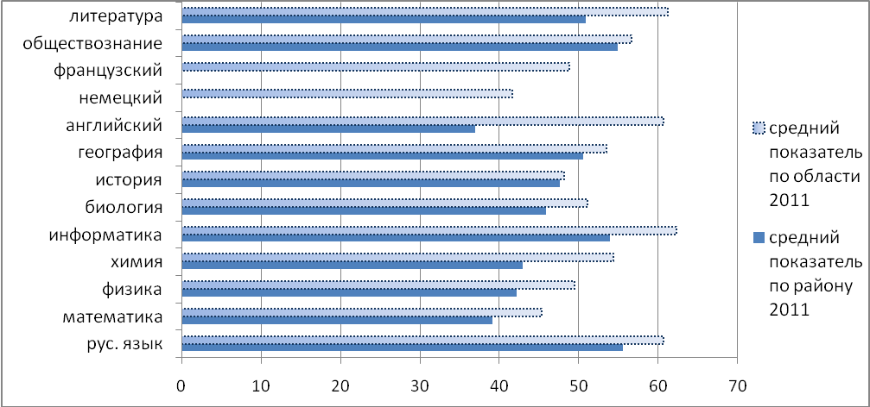
Рис. 34
Таблица 101
Образовательные учреждения района, имеющие самые
высокие (по совокупному среднему баллу) результаты сдачи
ЕГЭ в 2011 году

МОУ "СОШ ст. Курдюм" Татищевского района Саратовской области | 64,1
МОУ "СОШ с. Вязовка" Татищевского района Саратовской области | 54,0

Таблица 102
Образовательные учреждения района, имеющие самые
низкие (по совокупному среднему баллу) результаты сдачи
ЕГЭ в 2011 году

МОУ "СОШ с. Мизино-Лапшиновка" Татищевского района Саратовской области | 41,0
МОУ "СОШ с. Широкое" Татищевского района Саратовской области | 41,7
35. Результаты ЕГЭ по Турковскому району (код АТЕ-235).

Выпускников, сдававших один экзамен по выбору – 7 человек.
Выпускников, сдававших два экзамена по выбору – 27 человек.
Выпускников, сдававших три и более экзаменов по выбору – 46 %.
Выпускников, получивших неудовлетворительные оценки по двум предметам нет.
Средние баллы района по предметам, в основном, коррелируют со средними предметными баллами по области.
Выше, чем в области, показатели по математике, физике, обществознанию. Значительно выше, чем в области, показатели по биологии (65,4 против 51,1), химии (69,0 против 54,3), истории (65,8 против 48,1).
По результатам сданных экзаменов три выпускника не получили аттестат о среднем (полном) общем образовании.
Таблица 103
Образовательные учреждения района, имеющие самые
высокие (по совокупному среднему баллу) результаты сдачи
ЕГЭ в 2011 году

МОУ "СОШ с. Перевесинка" Турковского района Саратовской области | 70,8
МОУ "СОШ с. Рязанка" Турковского района Саратовской области | 62,9

Таблица 104
Образовательные учреждения района, имеющие самые
низкие (по совокупному среднему баллу) результаты сдачи
ЕГЭ в 2011 году

МОУ "СОШ с. П-Михайловка" Турковского района Саратовской области | 47,8
МОУ "СОШ с. Каменка" Турковского района Саратовской области | 54,0

Таблица 105
Сводные данные по предметам по Турковскому району
2011г.

Предметы | рус. язык | математика | физика | химия | информатика | биология | ис-тория | география | англ. язык | немец. язык | фр. язык | обществознание | литература
Ср. балл | 60,4 | 48,1 | 50,6 | 69,0 | 52,7 | 65,4 | 65,8 | 0,0 | 34,0 | 0,0 | 0,0 | 59,2 | 64,0
Кол-во сдававших | 64 | 63 | 5 | 7 | 3 | 9 | 19 | 0 | 1 | 0 | 0 | 43 | 1
Кол-во сдавших | 63 | 62 | 5 | 7 | 3 | 9 | 19 | 0 | 1 | 0 | 0 | 42 | 1
% сдавших | 98,4 | 98,4 | 100 | 100 | 100 | 100 | 100 | - | 100 | - | - | 97,7 | 100
% не выполнивших часть «С» | 6,2 | 43,8 | 20,0 | 0,0 | 66,7 | 0,0 | 0,0 | - | 0,0 | - | - | 0,0 | 0
Не сдавшие | 1 | 1 | 0 | 0 | 0 | 0 | 0 | 0 | 0 | 0 | 0 | 1 | 0

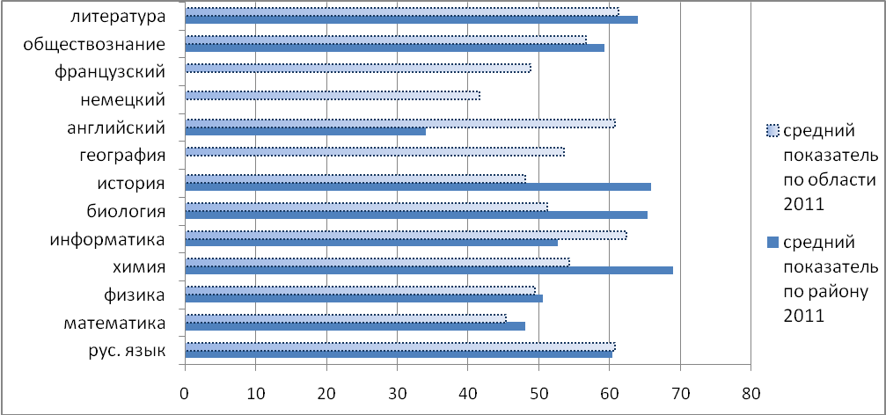
Рис. 35

36. Результаты ЕГЭ по Фёдоровскому району (код АТЕ-236).

Выпускников, сдававших один экзамен по выбору – 8 человек.
Выпускников, сдававших два экзамена по выбору –17 человек.
Выпускников, сдававших три и более экзаменов по выбору – 81,6 %.
Выпускников, получивших неудовлетворительные оценки по двум предметам – 5 чел.
Средние баллы района по предметам, в основном, коррелируют со средними предметными баллами по области.
Показателей выше среднеобластных нет.
Значительно ниже показатели по математике (40,3 против 45,7), по физике (40,9 против 49,1), по химии (45,6 против 54,3), по истории (39,6 против 48,1), по информатике (33,7 против 62,3).
По результатам сданных экзаменов шесть выпускников не получили аттестат о среднем (полном) общем образовании.
Таблица 106
Сводные данные по предметам по Фёдоровскому району
2011г.

Предметы | рус. язык | математика | физика | химия | информатика | биология | ис-тория | география | англ. язык | немец. язык | фр. язык | обществознание | литература
Ср. балл | 56,1 | 40,3 | 40,9 | 45,6 | 33,7 | 49,1 | 39,6 | 49,6 | 47,0 | 0,0 | 0,0 | 52,5 | 53,0
Кол-во сдававших | 136 | 136 | 31 | 31 | 6 | 63 | 45 | 16 | 1 | 0 | 0 | 94 | 1
Кол-во сдавших | 129 | 128 | 24 | 27 | 2 | 60 | 37 | 16 | 1 | 0 | 0 | 89 | 1
% сдавших | 94,9 | 94,1 | 77,4 | 87,1 | 33,3 | 95,2 | 82,2 | 100 | 100 | - | - | 94,7 | 100
% не выполнивших часть С | 7,2 | 76,1 | 71,0 | 41,9 | 100 | 20,6 | 26,7 | 25,0 | 0,0 | - | - | 0,0 | 0
Не сдавшие | 7 | 8 | 7 | 4 | 4 | 3 | 8 | 0 | 0 | 0 | 0 | 5 | 0
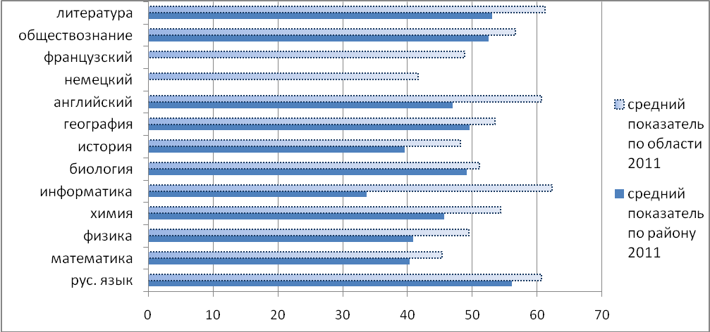

Рис. 36
Таблица 107
Образовательные учреждения района, имеющие самые
высокие (по совокупному среднему баллу) результаты сдачи
ЕГЭ в 2011 году

МОУ СОШ №2 р.п. Мокроус Федоровского района Саратовской области | 54,1
МОУ СОШ с. Мунино Фёдоровского района Саратовской области | 50,7

Таблица 108
Образовательные учреждения района, имеющие самые
низкие (по совокупному среднему баллу) результаты сдачи
ЕГЭ в 2011 году

МОУ СОШ с. Долина Федоровского района Саратовской области | 38,4
МОУ СОШ с. Спартак Федоровского района Саратовской области | 40,2

37. Результаты ЕГЭ по Хвалынскому району (код АТЕ-237).

Выпускников, сдававших один экзамен по выбору – 13 человек.
Выпускников, сдававших два экзамена по выбору –45 человек.
Выпускников, сдававших три и более экзаменов по выбору – 51,7 %.
Выпускников, получивших неудовлетворительные оценки по двум предметам нет.
Средние баллы района по предметам, в основном, коррелируют со средними предметными баллами по области.
Выше, чем в области, показатели по русскому языку, физике, географии.
Ниже, чем по области, показатели по математике, химии, биологии, истории, обществознанию. Значительно ниже показатели по информатике ( 47,8 против 62,3).
По результатам сданных экзаменов все выпускники получили аттестат о среднем (полном) общем образовании.

Таблица 109
Сводные данные по предметам по Хвалынскому району
2011г.
Предметы | рус. язык | математика | физика | химия | информатика | биология | ис-тория | география | англ. язык | немец. язык | фр. язык | обществознание | литература
Ср. балл | 63,3 | 43,7 | 50,2 | 51,7 | 47,8 | 48,9 | 47,4 | 62,0 | 59,0 | 27,0 | 0,0 | 55,7 | 56,0
Кол-во сдававших | 118 | 118 | 30 | 11 | 5 | 22 | 21 | 4 | 1 | 1 | 0 | 77 | 1
Кол-во сдавших | 118 | 114 | 29 | 11 | 4 | 22 | 18 | 4 | 1 | 1 | 0 | 76 | 1
% сдавших | 100 | 96,6 | 96,7 | 100 | 80,0 | 100 | 85,7 | 100 | 100 | 100 | - | 98,7 | 100
% не выполнивших часть «С» | 2,5 | 65,9 | 33,3 | 27,3 | 40,0 | 18,2 | 14,3 | 25,0 | 0,0 | 0,0 | - | 0,0 | 0
Не сдавшие | 0 | 4 | 1 | 0 | 1 | 0 | 3 | 0 | 0 | 0 | 0 | 1 | 0

Таблица 110
Образовательные учреждения района, имеющие самые
высокие (по совокупному среднему баллу) результаты сдачи
ЕГЭ в 2011 году

МОУ "СОШ №3" г. Хвалынска Саратовской области | 57,8
МОУ "СОШ п.Алексеевка" Хвалынского района Саратовской области | 54,6

Таблица 111
Образовательные учреждения района, имеющие самые
низкие (по совокупному среднему баллу) результаты сдачи
ЕГЭ в 2011 году

МОУ "СОШ №1" г. Хвалынска Саратовской области | 47,5
ГООУ "Санаторная школа-интернат" г. Хвалынска Саратовской области | 48,3

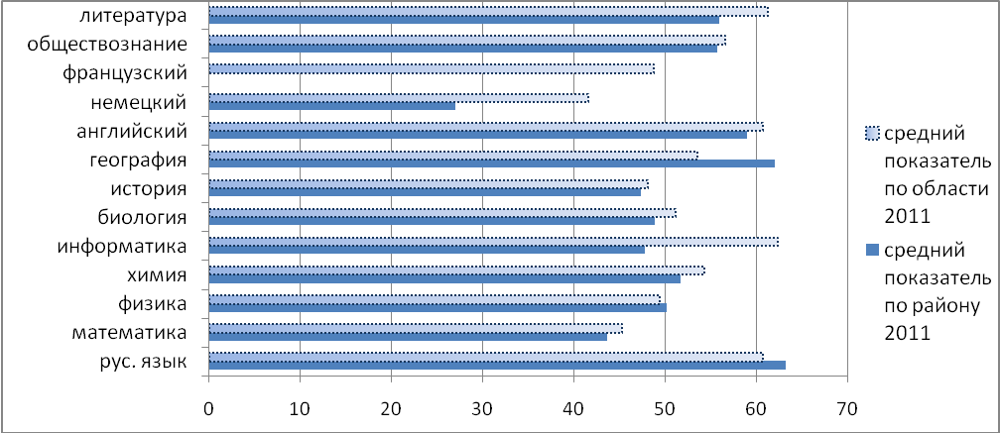

Рис. 37

38. Результаты ЕГЭ по Энгельсскому району (код АТЕ-238).

Выпускников, сдававших один экзамен по выбору – 93 человека.
Выпускников, сдававших два экзамена по выбору –435 человек.
Выпускников, сдававших три и более экзаменов по выбору – 60,1 %.
Выпускников, получивших неудовлетворительные оценки по двум предметам – 13 чел.
Средние баллы района по предметам, в основном, коррелируют со средними предметными баллами по области.
Выше, чем в области, показатели русскому языку, химии, информатике, географии, английскому языку.
Ниже, чем по области, показатели по истории, обществознанию и литературе.
По результатам сданных экзаменов 20 выпускников не получили аттестат о среднем (полном) общем образовании.
Таблица 112
Сводные данные по предметам по Энгельсскому району
2011г.

Предметы | рус. язык | математика | физика | химия | информатика | биология | история | география | англ. язык | немец. язык | фр. язык | обществознание | литература
Ср. балл | 61,1 | 45,3 | 48,0 | 55,4 | 63,5 | 51,5 | 45,0 | 56,1 | 65,2 | 40,0 | 0,0 | 56,3 | 57,9
Кол-во сдававших | 1293 | 1287 | 310 | 116 | 58 | 203 | 351 | 41 | 43 | 6 | 0 | 867 | 64
Кол-во сдавших | 1264 | 1241 | 285 | 112 | 57 | 184 | 308 | 40 | 43 | 6 | 0 | 837 | 60
% сдавших | 97,8 | 96,4 | 91,9 | 96,6 | 98,3 | 90,6 | 87,7 | 97,6 | 100 | 100 | - | 96,5 | 93,8
% не выполнивших часть «С» | 3,0 | 67,3 | 51,4 | 29,4 | 31,0 | 17,5 | 15,0 | 11,6 | 4,4 | 16,7 | - | 1,8 | 4,5
Не сдавшие | 29 | 46 | 25 | 4 | 1 | 19 | 43 | 1 | 0 | 0 | 0 | 30 | 4

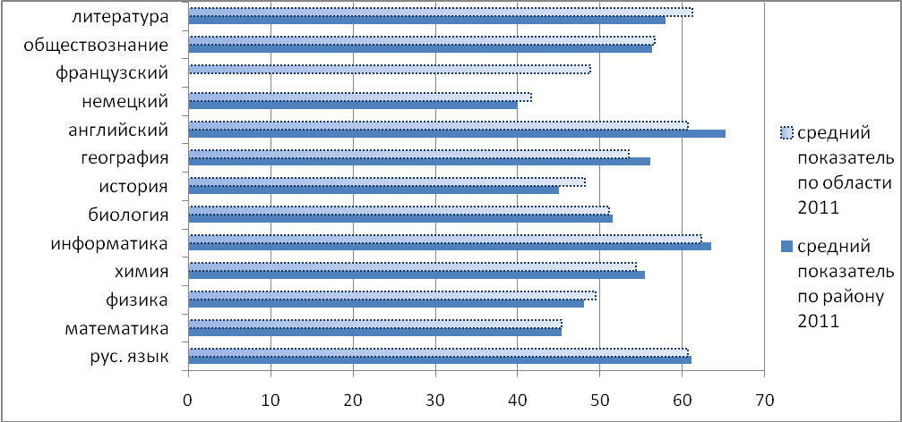
Рис. 38

53
Таблица 113
Образовательные учреждения района, имеющие самые
высокие (по совокупному среднему баллу) результаты сдачи
ЕГЭ в 2011 году

МОУ "Гимназия №8" г. Энгельса Саратовской области | 72,2
МОУ "Музыкально-эстетический лицей им.А.Г. Шнитке" г. Энгельса Саратовской области | 63,3
МОУ "Кадетская школа Патриот" г. Энгельса Саратовской области | 59,8
МОУ "СОШ №15" г. Энгельса Саратовской области | 57,5
МОУ "СОШ №33" г. Энгельса Саратовской области | 56,0

Таблица 114
Образовательные учреждения района, имеющие самые
низкие (по совокупному среднему баллу) результаты сдачи
ЕГЭ в 2011 году

МОУ "СОШ с. Терновка" Энгельсского района Саратовской области | 40,2
МОУ "СОШ с. Берёзовка" Энгельсского района Саратовской области | 42,4
МОУ "СОШ с. Воскресенка" Энгельсского района Саратовской области | 43,2
МОУ "СОШ п. Придорожный" Энгельсского района Саратовской области | 43,4
МОУ "СОШ с. Красный Яр" Энгельсского района Саратовской области | 44,8

39. Результаты ЕГЭ по ЗАТО Шиханы (код АТЕ-239).

Выпускников, сдававших один экзамен по выбору – 1 человек.
Выпускников, сдававших два экзамена по выбору –8 человек.
Выпускников, сдававших три и более экзаменов по выбору – 35,7 %.
Выпускников, получивших неудовлетворительные оценки по двум предметам нет.
Средние баллы района по предметам, в основном, коррелируют со средними предметными баллами по области.
Значительно ниже средних по области результаты по истории (36,5 против 48,1) и обществознанию (50,5 против 56,6).
Иностранные языки, литературу, информатику и географию не заявили в качестве экзаменов по выбору.
По результатам сданных экзаменов все выпускники получили аттестат о среднем (полном) общем образовании.
Таблица 115
Сводные данные по предметам по ЗАТО «Шиханы» 2011г.
Предметы | рус. язык | математика | физика | химия | информатика | биология | ис-тория | география | англ. язык | немец. язык | фр. язык | обществознание | литература
Ср. балл | 52,5 | 43,8 | 49,4 | 47,5 | 0,0 | 51,7 | 36,5 | 0,0 | 0,0 | 0,0 | 0,0 | 50,5 | 0,0
Кол-во сдававших | 14 | 14 | 5 | 2 | 0 | 3 | 2 | 0 | 0 | 0 | 0 | 4 | 0
Кол-во сдавших | 14 | 13 | 5 | 2 | 0 | 3 | 1 | 0 | 0 | 0 | 0 | 3 | 0
% сдавших | 100 | 92,9 | 100 | 100 | - | 100 | 50,0 | - | - | - | - | 75,0 | -
% не выполнивших часть «С» | 7,1 | 81,3 | 40,0 | 50,0 | - | 0,0 | 50,0 | - | - | - | - | 0,0 | -
Не сдавшие | 0 | 1 | 0 | 0 | 0 | 0 | 1 | 0 | 0 | 0 | 0 | 1 | 0

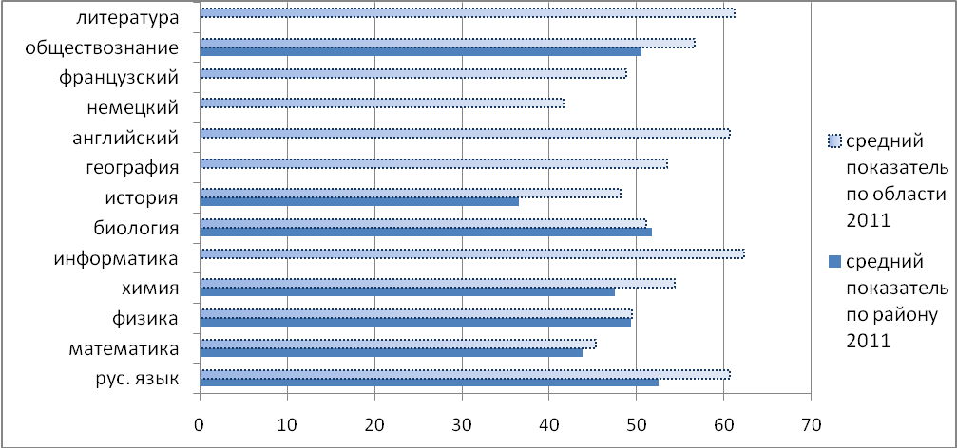

Рис. 39

40. Результаты ЕГЭ по ЗАТО «Светлый» (код АТЕ-240).

Выпускников, сдававших один экзамен по выбору – 3 человека.
Выпускников, сдававших два экзамена по выбору –20 человек.
Выпускников, сдававших три и более экзаменов по выбору – 64,6 %.
Выпускников, получивших неудовлетворительные оценки по двум предметам нет.
Средние баллы района по предметам, в основном, коррелируют со средними предметными баллами по области.
Значительно выше, чем в области, показатели по русскому языку (68,6 против 60,7), математике (56,2 против 45,3), физике (54,3 против 49,4), химии (61,3 против 54,3), биологии (58,3 против 51,1), обществознанию (61,5 против 56,6).
По результатам сданных экзаменов все выпускники получили аттестат о среднем (полном) общем образовании.
Таблица 116

Сводные данные по предметам по ЗАТО «Светлый» 2011г.

Предметы | рус. язык | математика | физика | химия | информатика | биология | ис-тория | география | англ. язык | немец. язык | фр. язык | обществознание | литература
Ср. балл | 68,6 | 56,2 | 54,3 | 61,3 | 56,8 | 58,3 | 48,2 | 64,0 | 64,0 | 60,0 | 0,0 | 61,5 | 40,0
Кол-во сдававших | 63 | 63 | 26 | 6 | 9 | 7 | 17 | 1 | 2 | 1 | 0 | 38 | 1
Кол-во сдавших | 63 | 63 | 24 | 6 | 9 | 7 | 17 | 1 | 2 | 1 | 0 | 38 | 1
% сдавших | 100 | 100 | 92,3 | 100 | 100 | 100 | 100 | 100 | 100 | 100 | 0 | 100 | 100
% не выполнивших часть С | 0,0 | 49,2 | 38,5 | 0,0 | 44,4 | 0,0 | 5,0 | 50,0 | 0,0 | 0,0 | - | 0,0 | 0
Не сдавшие | 0 | 0 | 2 | 0 | 0 | 0 | 0 | 0 | 0 | 0 | 0 | 0 | 0

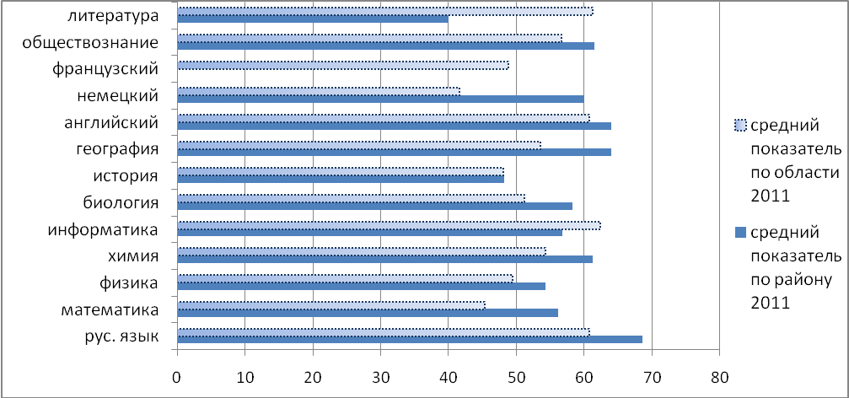

Рис. 40

41. Результаты ЕГЭ по г. Саратову (коды АТЕ 241-247).

Выпускников, сдававших один экзамен по выбору – 253 человека.
Выпускников, сдававших два экзамена по выбору –1284 человека.
Выпускников, сдававших три и более экзаменов по выбору – 58,7 %.
Выпускников, получивших неудовлетворительные оценки по двум предметам – 33 чел.
Средние баллы по предметам, в основном, коррелируют со средними предметными баллами по области
Средний балл ниже областного по истории и географии.
Результаты по информатике (67,3 против 62,3 по области), английскому языку (66,8 против 60,7 по области) и немецкому языку (50,1 против 41,6) заметно превышают среднеобластные показатели.
По результатам сданных экзаменов 117 выпускников не получили аттестат о среднем (полном) общем образовании.
Таблица 117
Сводные данные по предметам по г. Саратову (АТЕ 241-247)
2011г.

Предметы | рус. язык | математика | физика | химия | информатика | биология | ис-тория | география | англ. язык | немец. язык | фр. язык | обществознание | литература
Ср. балл | 64,1 | 46,5 | 51,1 | 56 | 67,3 | 53,2 | 46,5 | 52,3 | 66,8 | 50,1 | 49,4 | 57,5 | 63,3
Кол-во сдававших | 4295 | 4296 | 1143 | 403 | 364 | 654 | 1142 | 191 | 280 | 32 | 20 | 2920 | 307
Кол-во сдавших | 4238 | 4102 | 1056 | 375 | 356 | 606 | 989 | 179 | 277 | 28 | 19 | 2813 | 302
% сдавших | 98,7 | 95,5 | 92,4 | 93,1 | 97,8 | 92,7 | 86,6 | 93,7 | 98,9 | 87,5 | 95,0 | 96,3 | 98,4
% не выполнивших часть «С» | 1,81 | 62,3 | 44,8 | 18,7 | 22,9 | 14,5 | 7,1 | 16 | 3,1 | 5 | 10,5 | 1,9 | 1,1
Не сдавшие | 57 | 194 | 87 | 28 | 8 | 48 | 153 | 12 | 3 | 4 | 1 | 107 | 5

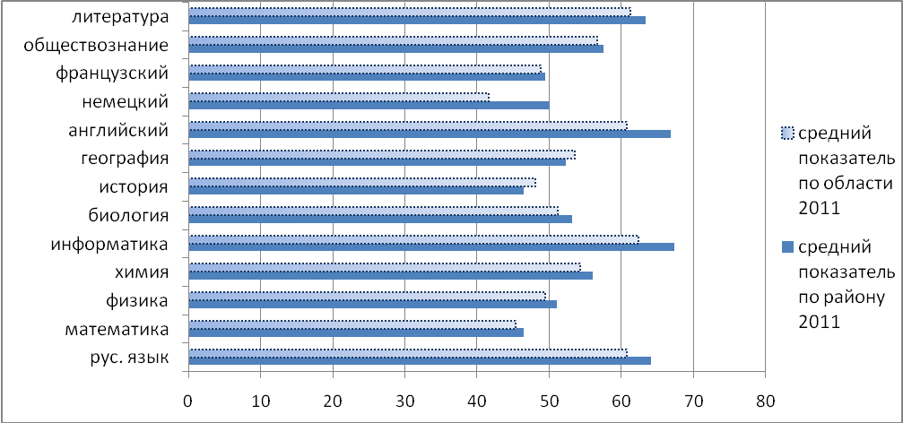

Рис. 41
Таблица 118
Образовательные учреждения района, имеющие самые
высокие (по совокупному среднему баллу) результаты сдачи
ЕГЭ в 2011 году

МОУ "Физико-технический лицей №1" г. Саратова | 74,1
МОУ "Лицей математики и информатики" Кировского района г. Саратова | 72,8
МОУ "Лицей прикладных наук" Волжского района муниципального образования "Город Саратов" | 71,5
МОУ "Гимназия №4" администрации Волжского района муниципального образования "Город Саратов" | 69,8
НОУ "СОШ с этнокультурным еврейским компонентом образования Ор Авнер" | 69,3
МАОУ "Лицей №37" Фрунзенского района г. Саратова | 68,8
МАОУ "Гимназия №3" Фрунзенского района г. Саратова | 68,7
МОУ "Медико-биологический лицей" г. Саратова | 67,3
МОУ "Лицей гуманитарных наук" г Саратова | 66,4
МАОУ Лицей №62 Октябрьского района г. Саратова | 66,1

Таблица 119
Образовательные учреждения района, имеющие самые
низкие (по совокупному среднему баллу) результаты сдачи
ЕГЭ в 2011 году

МОУ "ОСОШ №9" Заводского района г. Саратова | 34,4
МВСОУ "ОСОШ №18" Октябрьского района г. Саратова | 35,7
ГОУ "Школа-интернат №2 для детей-сирот и детей оставшихся без попечения родителей" г. Саратова | 40,0
МОУ "СОШ №27" Октябрьского района г. Саратова | 42,4
МВСОУ "Открытая (сменная) общеобразовательная школа №3" Кировского района г. Саратова | 42,4
МОУ "СОШ №61" Ленинского района г. Саратова | 42,5
МОУ "СОШ №103" Ленинского района г. Саратова | 42,7
МОУ "СОШ №23" Заводского района г. Саратова | 44,0
МОУ "СОШ №24" Кировского района г. Саратова | 44,1
МОУ "СОШ №82" Октябрьского района г. Саратова | 44,9

48. Результаты ЕГЭ по ЗАТО «Михайловский» (код АТЕ-248).

Выпускников, сдававших два экзамена по выбору –1 человек.
Выпускников, сдававших три и более экзаменов по выбору – 89,5%.
Выпускников, получивших неудовлетворительные оценки по двум предметам нет.
Средние баллы района по предметам, в основном, коррелируют со средними предметными баллами по области.
Значительно выше, чем в области, показатели по математике (52,9 против 45,3 по области).
Ниже средних показателей по области результаты по русскому языку и обществознанию.
Значительно ниже средних показателей по области результаты по истории (39,5 против 48,1).
Такие предметы, как «Химия», «Информатика», «География», «Иностранный язык» и «Литература» не были объявлены предметами по выбору.
По результатам сданных экзаменов все выпускники получили аттестат о среднем (полном) общем образовании.
Таблица 120
Сводные данные по предметам по ЗАТО «Михайловский» 2011г.

Предметы | рус. язык | математика | физика | химия | информатика | биология | ис-тория | география | англ. язык | немец. язык | фр. язык | обществознание | литература
Ср. балл | 56,9 | 52,9 | 49,5 | 0,0 | 0,0 | 57,0 | 39,5 | 0,0 | 0,0 | 0,0 | 0,0 | 54,2 | 0,0
Кол-во сдававших | 18 | 18 | 11 | 0 | 0 | 1 | 11 | 0 | 0 | 0 | 0 | 17 | 0
Кол-во сдавших | 18 | 18 | 10 | 0 | 0 | 1 | 8 | 0 | 0 | 0 | 0 | 17 | 0
% сдавших | 100 | 10 | 90,9 | - | - | 100 | 72,7 | - | - | - | - | 100 | -
% не выполнивших часть «С» | 0,0 | 33,3 | 72,7 | - | - | 0,0 | 27,3 | - | - | - | - | 0,0 | -
Не сдавшие | 0 | 0 | 1 | 0 | 0 | 0 | 3 | 0 | 0 | 0 | 0 | 0 | 0

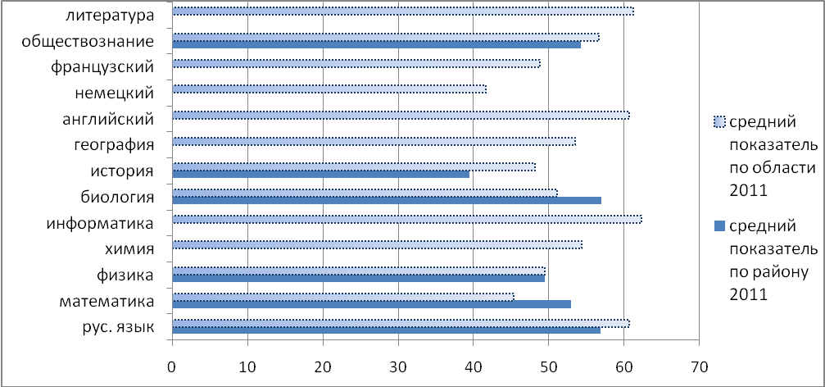
Рис. 42

49. Результаты ЕГЭ по учреждениям НОУ, ГОУ (код АТЕ-249).

Выпускников, сдававших один экзамен по выбору – 261 человек.
Выпускников, сдававших два экзамена по выбору – 136 человек.
Выпускников, сдававших три и более экзаменов по выбору – 75%.
Выше, чем в области, показатели по русскому языку и математике.
Значительно выше показатели по химии (60,7 против 54,3), биологии (57 против 51,1).
Ниже средних областных показатели по литературе, истории, географии, информатике, английскому языку.
По результатам сданных экзаменов 1 выпускник не получил аттестат о среднем (полном) общем образовании.
Таблица 121

Сводные данные по предметам по учреждениям НОУ, ГОУ
2011г.

Предметы | рус. язык | математика | физика | химия | информатика | биология | ис-тория | география | англ. язык | немец. язык | фр. язык | обществознание | литература
Ср. балл | 64,3 | 49,4 | 49,6 | 60,7 | 56,7 | 57,0 | 42,3 | 45,6 | 55,7 | 36,0 | 0,0 | 55,9 | 53,8
Кол-во сдававших | 548 | 548 | 243 | 156 | 46 | 144 | 105 | 33 | 15 | 2 | 0 | 342 | 13
Кол-во сдавших | 548 | 540 | 233 | 147 | 43 | 140 | 92 | 28 | 15 | 2 | 0 | 335 | 11
% сдавших | 100 | 98,5 | 95,9 | 94,2 | 93,5 | 97,2 | 87,6 | 84,8 | 100 | 100 | - | 98,0 | 84,6
% не выполнивших часть «С» | 0,4 | 47,9 | 36,6 | 13,5 | 63,0 | 9,0 | 21,9 | 39,4 | 0,0 | 0,0 | - | 1,2 | 0
Не сдавшие | 0 | 8 | 10 | 9 | 3 | 4 | 13 | 5 | 0 | 0 | 0 | 7 | 2

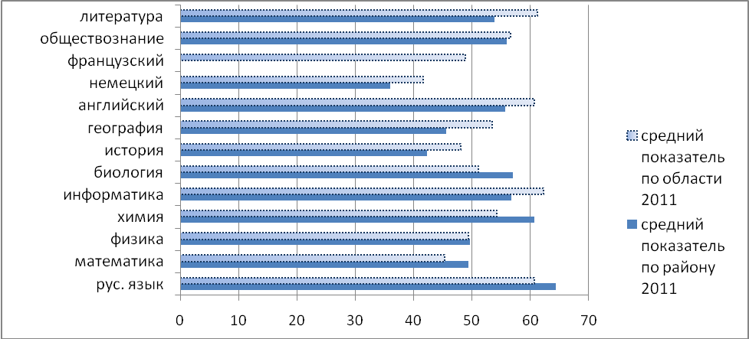

Рис. 43

ОСНОВНЫЕ ВЫВОДЫ
Для определения тенденций в изменениях результатов ЕГЭ-2011, в сравнении с результатами предыдущих лет, проведен анализ системы подготовки и проведения ЕГЭ на территории районов Саратовской области. Анализ итогов сдачи ЕГЭ по районам области показывает, что в регионе сформирована нормативная правовая база проведения единого государственного экзамена, удовлетворяющая необходимым требованиям, сформированы необходимые структурные подразделения, определен их функционал. В целом можно отметить хорошую организацию проведения ЕГЭ в районах Саратовской области: нарушений процедуры не наблюдалось, необходимая работа проведена в соответствии с планом-графиком в условиях соблюдения информационной безопасности. Все ответственные лица выполняли свои обязанности в соответствии с инструкциями.
Можно отметить тенденцию к увеличению количества выпускников, выбравших 2 – 3 дополнительных экзамена по выбору, что говорит о хорошей профориентационной работе в ОУ и нацеленности выпускников школ, лицеев и гимназий продолжать обучение в вузах и ссузах.
В районах области имеют место недостатки в методическом обеспечении преподавания ряда предметов, которые выпускниками практически не выбираются для сдачи в форме ЕГЭ (табл. 122). Результаты экзаменов по целому ряду предметов по выбору при небольшом количестве участников довольно низкие, что говорит о серьезных методических недоработках в процессе подготовки выпускников к итоговой аттестации в независимой форме и о низком качестве обучения в ОУ некоторых муниципалитетов.
Как правило, превышение средних по области показателей по предметам в отдельных ОУ и АТЕ происходит потому, что эти дисциплины выбрало мало участников экзамена. В целом, низкий уровень преподавания естественно - научных дисциплин, особенно физики и биологии, сказывается на результатах, а в случае, если это предмет по выбору – и на количестве экзаменующихся.
Среди предметов, которые выпускники ОУ районов области выбирают реже всего, иностранный язык, информатика, литература и география. В условиях информатизации образования присутствие в этом списке информатики и ИКТ вызывает сомнение в качестве преподавания этой дисциплины в соответствующих ОУ АТЕ (табл.123). Существенно, что отсутствие предмета в перечне выбранных не зависит от вида ОУ (табл.123).
По результатам ЕГЭ 2011 года 63 выпускника получили максимально высокое количество баллов, из них- более 30% - из ОУ районов области.
Большое внимание в настоящее время уделяется оптимизации сети образовательных учреждений в сельской местности. При этом о качестве образования в них можно судить как по среднему баллу по предмету, так и по результатам, сравниваемым с данными по всему району (табл. 124,125).

Таблица 122
Сравнение среднего балла по предметам в сельских и городских ОУ
районов Саратовской области.

Код АТЕ | Район | Город-Село | Русский | Математика | Физика | Химия | Информатика | Биология | История | География | Английский | Немецкий | Французский | Обществознание | Литература
201 | Алгайский | Город | 61 | 52 | 50 | 59 | 39 | 48 | 53 | 54 | 40 |  |  | 53 | 53
201 |  | Село | 59 | 52 | 47 | 59 | 51 | 53 | 53 | 62 |  |  |  | 56 | 70
202 | Аркадакский | Город | 61 | 52 | 53 | 60 | 66 | 55 | 61 | 42 | 42 |  |  | 61
202 |  | Село | 57 | 46 | 47 | 53 | 54 | 48 | 54 | 58 |  |  |  | 58 | 56
203 | Аткарский | Город | 61 | 47 | 49 | 57 | 57 | 52 | 58 | 58 | 51 |  |  | 60
203 |  | Село | 54 | 40 | 45 | 50 | 62 | 46 | 48 | 51 |  | 30 |  | 48
204 | Базарно-Карабулакский | Город | 60 | 46 |  | 59 |  | 60 | 54 |  |  | 27 |  | 56
204 |  | Село | 57 | 42 | 45 | 54 | 53 | 48 | 54 |  |  | 25 |  | 56 | 63
205 | Балаковский | Город | 62 | 44 | 52 | 57 | 66 | 50 | 46 | 58 | 58 | 36 |  | 57 | 67
205 |  | Село | 56 | 37 | 42 | 49 | 51 | 51 | 56 |  |  |  |  | 59
206 | Балашовский | Город | 62 | 44 | 51 | 58 | 59 | 52 | 46 | 63 | 46 | 39 |  | 55 | 62
206 |  | Село | 59 | 43 | 47 | 47 | 44 | 46 | 41 | 51 | 62 | 17 |  | 54 | 61
207 | Балтайский | Село | 56 | 51 | 46 | 50 |  | 58 | 62 | 62 | 89 |  |  | 59
208 | Вольский | Город | 57 | 44 | 49 | 53 | 50 | 51 | 47 | 74 | 42 | 36 | 37 | 57 | 55
208 |  | Село | 54 | 43 | 47 |  |  | 51 | 51 |  |  |  |  | 53 | 61
209 | Воскресенский | Село | 58 | 43 | 47 | 51 | 58 | 49 | 58 |  |  |  |  | 54 | 82
210 | Дергачёвский | Город | 64 | 53 | 52 | 56 | 67 | 57 | 63 |  |  |  |  | 60 | 73
210 |  | Село | 55 | 45 | 49 | 51 | 28 | 47 | 57 | 72 |  |  |  | 56 | 70
211 | Духовницкий | Город | 62 | 49 | 52 | 51 | 45 | 56 | 50 |  |  |  |  | 56
211 |  | Село | 59 | 46 | 51 | 59 | 25 | 50 | 43 |  |  |  |  | 61
212 | Екатериновский | Город | 54 | 47 | 56 |  | 54 | 46 | 53 | 60 |  |  |  | 53
212 |  | Село | 57 | 47 | 51 | 48 |  | 47 | 54 | 55 | 22 |  |  | 58 | 50
213 | Ершовский | Город | 60 | 43 | 50 | 51 | 83 | 52 | 57 |  | 46 |  |  | 58 | 61
213 |  | Село | 55 | 39 | 44 | 43 |  | 45 | 38 | 52 |  |  |  | 54 | 72
214 | Ивантеевский | Село | 60 | 51 | 53 | 44 | 51 | 44 | 57 | 100 | 53 |  |  | 59 | 56
215 | Калининский | Город | 59 | 42 | 42 | 48 | 49 | 47 | 39 | 49 |  |  |  | 55 | 58
215 |  | Село | 55 | 40 | 43 | 67 |  | 48 | 47 |  |  |  |  | 55
216 | Красноармейский | Город | 55 | 37 | 45 | 45 | 61 | 53 | 35 | 57 |  |  |  | 50 | 72
216 |  | Село | 53 | 36 | 38 | 46 |  | 42 | 41 | 55 |  |  |  | 54 | 61
217 | Краснокутский | Город | 62 | 49 | 52 | 56 | 61 | 53 | 54 | 54 | 55 |  |  | 59 | 66
217 |  | Село | 53 | 39 | 44 | 45 | 58 | 44 | 45 | 58 |  |  |  | 52 | 64
218 | Краснопартизанский | Село | 52 | 47 | 51 | 42 | 41 | 41 | 55 | 67 |  |  |  | 56
Код АТЕ | Район | Город-Село | Русский | Математика | Физика | Химия | Информатика | Биология | История | География | Английский | Немецкий | Французский | Обществознание | Литература
219 | Лысогорский | Город | 53 | 39 | 51 | 42 | 66 | 48 | 37 | 56 |  |  |  | 52
219 |  | Село | 50 | 34 | 44 | 52 | 35 | 53 | 47 | 48 | 31 | 14 |  | 55 | 49
220 | Марксовский | Город | 59 | 46 | 51 | 63 | 63 | 52 | 48 | 61 | 47 | 20 |  | 57 | 55
220 |  | Село | 56 | 39 | 40 | 41 | 41 | 47 | 47 | 45 | 44 | 35 |  | 52 | 46
221 | Новобурасский | Город | 62 | 48 | 55 | 51 | 100 | 54 | 56 |  | 42 |  |  | 61 | 60
221 |  | Село | 55 | 36 | 40 | 42 |  | 48 | 46 | 47 |  |  |  | 56 | 48
222 | Новоузенский | Город | 60 | 49 | 53 | 56 |  | 49 | 56 | 58 | 47 | 35 |  | 59 | 69
222 |  | Село | 54 | 43 | 44 | 44 |  | 46 | 53 | 54 |  |  |  | 52 | 91
223 | Озинский | Город | 51 | 44 | 47 | 47 | 55 | 47 | 46 |  |  |  |  | 51
223 |  | Село | 47 | 32 |  | 37 |  | 47 | 43 | 56 |  |  |  | 54
224 | Перелюбский | Село | 58 | 49 | 49 | 51 | 55 | 53 | 52 | 57 |  |  |  | 56 | 61
225 | Петровский | Город | 65 | 50 | 50 | 52 | 66 | 50 | 57 | 46 | 58 | 0 |  | 58 | 66
225 |  | Село | 61 | 42 | 44 | 50 | 49 | 44 | 53 | 59 | 42 |  |  | 57 | 57
226 | Питерский | Село | 55 | 47 | 44 | 44 | 47 | 49 | 57 |  | 32 | 19 |  | 56 | 61
227 | Пугачёвский | Город | 57 | 44 | 50 | 60 | 55 | 54 | 54 | 51 | 47 |  |  | 57 | 54
227 |  | Село | 54 | 40 | 43 | 47 | 40 | 41 | 59 | 38 |  | 35 |  | 57 | 44
228 | Ровенский | Город | 55 | 53 | 52 | 35 |  | 47 | 49 |  |  | 57 |  | 55
228 |  | Село | 58 | 43 | 45 | 53 |  | 50 | 43 | 51 |  | 59 |  | 53
229 | Романовский | Город | 58 | 50 | 59 | 58 |  | 43 | 62 | 49 | 38 |  |  | 55
229 |  | Село | 55 | 48 | 54 |  |  | 43 | 56 | 47 | 29 | 28 |  | 55
230 | Ртищевский | Город | 62 | 47 | 49 | 64 | 60 | 56 | 52 | 60 | 47 |  |  | 59 | 58
230 |  | Село | 57 | 40 | 45 | 49 |  | 53 | 46 | 50 |  | 39 |  | 55 | 58
231 | Самойловский | Город | 58 | 45 | 54 | 61 |  | 52 | 50 |  | 33 |  |  | 54 | 61
231 |  | Село | 52 | 42 | 44 | 40 |  | 46 | 45 |  |  |  |  | 50 | 51
232 | Саратовский | Город | 63 | 51 | 45 | 52 | 78 | 54 | 48 | 50 | 47 |  |  | 61 | 48
232 |  | Село | 58 | 48 | 46 | 49 | 45 | 55 | 45 | 56 |  | 63 |  | 57 | 54
233 | Советский | Город | 57 | 45 | 44 | 48 | 51 | 50 | 47 | 64 | 46 | 25 |  | 52 | 68
233 |  | Село | 58 | 46 | 41 | 51 | 50 | 41 | 45 |  |  |  |  | 52 | 67
234 | Татищевский | Город | 59 | 42 | 41 | 49 | 60 | 45 | 46 |  |  |  |  | 56
234 |  | Село | 54 | 38 | 43 | 41 | 37 | 46 | 48 | 51 | 37 |  |  | 54 | 51
235 | Турковский | Город | 61 | 47 | 45 | 68 |  | 63 | 67 |  | 34 |  |  | 59 | 64
235 |  | Село | 59 | 50 | 52 | 70 | 53 | 67 | 63 |  |  |  |  | 59
236 | Фёдоровский | Город | 58 | 41 | 51 | 52 |  | 57 | 41 | 51 | 47 |  |  | 55 | 53
236 |  | Село | 55 | 39 | 38 | 44 | 34 | 47 | 38 | 47 |  |  |  | 50
237 | Хвалынский | Город | 63 | 45 | 50 | 55 | 48 | 49 | 49 | 51 | 59 | 27 |  | 55 | 78
237 |  | Село | 64 | 43 | 50 | 48 |  | 48 | 43 | 94 |  |  |  | 56
238 | Энгельсский | Город | 62 | 47 | 49 | 56 | 64 | 53 | 45 | 57 | 65 | 43 |  | 57 | 59
238 |  | Село | 55 | 40 | 42 | 47 | 49 | 46 | 42 | 47 |  | 27 |  | 54 | 47
239 | ЗАТО Шиханы | Город | 53 | 44 | 49 | 48 |  | 52 | 37 |  |  |  |  | 51
240 | ЗАТО Светлый | Город | 68 | 55 | 54 | 61 | 57 | 58 | 47 | 53 | 64 | 60 |  | 61 | 40
241 | Саратов | Город | 72 | 59 | 61 | 67 | 78 | 63 | 51 | 52 | 68 |  | 56 | 63 | 59
Код АТЕ | Район | Город-Село | Русский | Математика | Физика | Химия | Информатика | Биология | История | География | Английский | Немецкий | Французский | Обществознание | Литература
242 | Октябрьский р-н | Город | 64 | 46 | 50 | 62 | 61 | 57 | 49 | 57 | 66 | 55 |  | 59 | 65
243 | Волжский р-н | Город | 66 | 48 | 56 | 54 | 69 | 56 | 49 | 51 | 65 | 57 | 38 | 60 | 65
244 | Фрунзенский р-н | Город | 67 | 48 | 50 | 59 | 72 | 56 | 52 | 49 | 75 | 35 | 42 | 60 | 68
245 | Кировский р-н | Город | 61 | 44 | 48 | 50 | 64 | 49 | 40 | 48 | 70 |  |  | 55 | 63
246 | Ленинский р-н | Город | 63 | 45 | 47 | 50 | 61 | 50 | 45 | 54 | 56 | 61 | 54 | 55 | 63
247 | Заводской р-н | Город | 62 | 45 | 49 | 52 | 63 | 50 | 44 | 51 | 62 | 18 | 51 | 57 | 59
248 | ЗАТО Михайловский | Город | 57 | 53 | 50 |  |  | 57 | 39 |  |  |  |  | 54
249 | ГОУ, НОУ | Город | 64 | 50 | 50 | 61 | 57 | 57 | 42 | 46 | 56 | 36 |  | 56 | 54
249 | ГОУ, НОУ | Село | 59 | 43 | 52 | 44 |  | 53 | 48 | 44 |  |  |  | 57 | 51
 | Средний балл  по области |  | 61 | 45 | 49 | 54 | 62 | 51 | 48 | 54 | 61 | 42 | 49 | 57 | 61

Таблица 123
Предметы, не выбранные выпускниками ОУ районов Саратовской области
для сдачи ЕГЭ в 2011 г.

Код АТЕ | Наименование АТЕ | Предметы, невыбранные всеми ОУ района | Базовыми ОУ | Малокомплектными ОУ
201 | Алгайский |  |  | география, иностранный язык
202 | Аркадакский |  | литература | иностранный язык
203 | Аткарский | литература | литература | информатика, литература
204 | Базарнокарабулакский | география |  | география, иностранный язык
205 | Балаковский |  | иностранный язык | физика, информатика, география, иностранный язык, литература
206 | Балашовский |  |  | иностранный язык
207 | Балтайский | информатика, литература | информатика, литература
208 | Вольский |  |  | химия, информатика, география, иностранный язык
209 | Воскресенский | география, иностранный язык | география, иностранный язык | физика, химия, информатика, биология, география, иностранный язык, литература
Код АТЕ | Наименование АТЕ | Предметы, невыбранные всеми ОУ района | Базовыми ОУ | Малокомплектными ОУ
210 | Дергачевский | иностранный язык | география, иностранный язык | иностранный язык
211 | Духовницкий | география, иностранный язык, литература | литература | география, иностранный язык, литература
212 | Екатериновский |  |  | информатика, литература
213 | Ершовский |  |  | информатика, иностранный язык
214 | Ивантеевский |  |  | информатика, литература
215 | Калининский | иностранный язык | иностранный язык | информатика, география, иностранный язык, литература
216 | Красноармейский | иностранный язык | информатика, иностранный язык | информатика, иностранный язык
217 | Краснокутский |  |  | иностранный язык
218 | Краснопартизанский | иностранный язык, литература | иностранный язык, литература | информатика, иностранный язык, литература
220 | Марксовский |  |  | физика, химия, информатика, география, иностранный язык, литература
221 | Новобурасский |  |  | информатика, иностранный язык, литература
222 | Новоузенский | информатика | информатика | информатика, иностранный язык, литература
223 | Озинский | география, иностранный язык, литература | иностранный язык, литература | физика, химия, информатика, география, иностранный язык, литература
224 | Перелюбский | иностранный язык | иностранный язык, литература | иностранный язык
226 | Питерский | география | география | информатика, география, иностранный язык, литература
227 | Пугачевский |  | география
228 | Ровенский | информатика, литература | информатика, литература | информатика, география, иностранный язык, литература
Код АТЕ | Наименование АТЕ | Предметы, невыбранные всеми ОУ района | Базовыми ОУ | Малокомплектными ОУ
229 | Романовский | информатика, литература | информатика, литература | химия, информатика, литература
230 | Ртищевский |  | география | информатика
231 | Самойловский | информатика, география | информатика, география | информатика, география, иностранный язык
232 | Саратовский |  |  | информатика, иностранный язык
234 | Татищевский |  | иностранный язык | информатика
235 | Турковский | география | информатика | география, иностранный язык, литература
236 | Федоровский |  | информатика | иностранный язык, литература
237 | Хвалынский |  |  | физика, информатика, география, иностранный язык, литература
238 | Энгельсский |  |  | химия, география, иностранный язык, литература
239 | Шиханы | информатика, география, иностранный язык, литература
248 | Михайловский | информатика, география, иностранный язык, литература

Таблица 124
Средние баллы по предметам ЕГЭ 2011 года
в малокомплектных образовательных учреждениях Саратовской области

Район | Русский | Математика | Физика | Химия | Информатика | Биология | История | География | Английский | Немецкий | Французский | Обществознание | Литература
Турковский | 57,7 | 50,5 | 52,0 | 70,0 | 52,7 | 66,7 | 62,6 | 0,0 | 0,0 | 0,0 | 0,0 | 59,3 | 0,0
Ивантеевский | 58,3 | 50,8 | 49,9 | 42,9 | 0,0 | 43,1 | 57,0 | 100,0 | 53,0 | 0,0 | 0,0 | 59,6 | 69,0
Балаковский | 54,8 | 29,9 | 0,0 | 55,0 | 0,0 | 60,0 | 68,0 | 0,0 | 0,0 | 0,0 | 0,0 | 67,5 | 0,0
Воскресенский | 55,1 | 44,6 | 0,0 | 0,0 | 0,0 | 0,0 | 60,0 | 0,0 | 0,0 | 0,0 | 0,0 | 59,3 | 0,0
Саратовский | 61,0 | 50,6 | 52,9 | 50,7 | 0,0 | 57,5 | 46,3 | 55,5 | 0,0 | 0,0 | 0,0 | 56,7 | 60,0
Петровский | 61,4 | 43,0 | 45,7 | 71,0 | 54,0 | 48,6 | 53,1 | 61,3 | 42,0 | 0,0 | 0,0 | 56,8 | 59,0
Аркадакский | 55,6 | 43,2 | 46,8 | 52,6 | 68,0 | 48,0 | 54,0 | 58,0 | 0,0 | 0,0 | 0,0 | 59,2 | 56,0
Алгайский | 58,6 | 50,1 | 40,3 | 55,0 | 51,0 | 49,6 | 53,8 | 0,0 | 0,0 | 0,0 | 0,0 | 59,0 | 70,0
Район | Русский | Математика | Физика | Химия | Информатика | Биология | История | География | Английский | Немецкий | Французский | Обществознание | Литература
Перелюбский | 57,1 | 48,0 | 45,7 | 54,0 | 40,0 | 59,1 | 52,6 | 62,0 | 0,0 | 0,0 | 0,0 | 55,8 | 61,0
Дергачёвский | 55,0 | 44,7 | 49,2 | 50,9 | 30,0 | 47,1 | 57,3 | 72,0 | 0,0 | 0,0 | 0,0 | 55,8 | 70,0
Вольский | 56,4 | 39,2 | 47,0 | 0,0 | 0,0 | 45,0 | 57,4 | 0,0 | 0,0 | 0,0 | 0,0 | 56,5 | 61,0
Базарно-Карабулакский | 55,2 | 39,6 | 41,0 | 55,6 | 48,5 | 48,1 | 47,3 | 0,0 | 0,0 | 0,0 | 0,0 | 55,7 | 66,0
Краснокутский | 50,2 | 37,3 | 50,7 | 46,4 | 63,5 | 44,4 | 44,3 | 55,0 | 0,0 | 0,0 | 0,0 | 51,6 | 64,0
Калининский | 53,8 | 38,6 | 43,8 | 65,8 | 0,0 | 49,7 | 43,4 | 0,0 | 0,0 | 0,0 | 0,0 | 55,4 | 0,0
Краснопартизанский | 54,5 | 49,6 | 50,4 | 28,3 | 0,0 | 32,3 | 62,1 | 67,0 | 0,0 | 0,0 | 0,0 | 55,9 | 0,0
Ровенский | 65,9 | 47,3 | 43,2 | 43,0 | 0,0 | 48,7 | 48,0 | 0,0 | 0,0 | 0,0 | 0,0 | 54,0 | 0,0
Романовский | 52,1 | 49,0 | 57,3 | 0,0 | 0,0 | 42,3 | 67,0 | 47,0 | 0,0 | 28,0 | 0,0 | 55,1 | 0,0
Марксовский | 56,1 | 41,0 | 0,0 | 0,0 | 0,0 | 40,0 | 55,5 | 0,0 | 0,0 | 0,0 | 0,0 | 55,9 | 0,0
Хвалынский | 64,0 | 41,8 | 0,0 | 45,0 | 0,0 | 49,4 | 41,0 | 0,0 | 0,0 | 0,0 | 0,0 | 55,4 | 0,0
Красноармейский | 54,3 | 35,5 | 40,1 | 44,8 | 0,0 | 52,2 | 42,9 | 57,0 | 0,0 | 0,0 | 0,0 | 54,8 | 57,0
Ртищевский | 56,4 | 36,5 | 44,7 | 49,0 | 0,0 | 52,4 | 46,1 | 50,1 | 0,0 | 39,0 | 0,0 | 55,0 | 57,7
Ершовский | 54,0 | 37,1 | 42,0 | 44,3 | 0,0 | 45,2 | 41,3 | 48,0 | 0,0 | 0,0 | 0,0 | 53,4 | 72,0
Духовницкий | 58,5 | 43,6 | 50,0 | 59,0 | 25,0 | 49,6 | 42,5 | 0,0 | 0,0 | 0,0 | 0,0 | 60,3 | 0,0
Екатериновский | 55,2 | 46,6 | 51,3 | 46,0 | 0,0 | 46,5 | 54,9 | 55,3 | 22,0 | 0,0 | 0,0 | 57,9 | 0,0
Новобурасский | 54,1 | 35,0 | 41,3 | 53,2 | 0,0 | 52,3 | 48,4 | 45,0 | 0,0 | 0,0 | 0,0 | 54,4 | 0,0
Озинский | 48,5 | 33,5 | 0,0 | 0,0 | 0,0 | 49,3 | 45,8 | 55,8 | 0,0 | 0,0 | 0,0 | 54,4 | 0,0
Энгельсский | 56,2 | 40,1 | 55,7 | 0,0 | 57,0 | 38,3 | 39,2 | 0,0 | 0,0 | 0,0 | 0,0 | 47,7 | 0,0
Новоузенский | 51,0 | 39,9 | 39,1 | 40,8 | 0,0 | 46,4 | 52,3 | 59,5 | 0,0 | 0,0 | 0,0 | 52,4 | 0,0
Самойловский | 52,4 | 42,5 | 44,5 | 39,5 | 0,0 | 49,6 | 44,6 | 0,0 | 0,0 | 0,0 | 0,0 | 53,6 | 51,0
Балашовский | 54,1 | 39,7 | 46,7 | 43,2 | 39,5 | 46,2 | 37,6 | 50,1 | 0,0 | 0,0 | 0,0 | 53,7 | 61,0
Питерский | 50,7 | 44,2 | 43,8 | 20,0 | 0,0 | 42,3 | 58,8 | 0,0 | 0,0 | 0,0 | 0,0 | 59,0 | 0,0
Пугачёвский | 54,2 | 37,9 | 47,4 | 51,7 | 39,5 | 38,7 | 57,3 | 38,0 | 0,0 | 35,0 | 0,0 | 56,5 | 43,5
Фёдоровский | 53,9 | 38,7 | 39,9 | 42,3 | 33,8 | 47,0 | 35,6 | 65,0 | 0,0 | 0,0 | 0,0 | 49,6 | 0,0
Аткарский | 52,2 | 37,7 | 41,7 | 49,2 | 0,0 | 48,7 | 46,3 | 51,0 | 0,0 | 30,0 | 0,0 | 46,6 | 0,0
Татищевский | 51,6 | 33,3 | 43,0 | 39,0 | 0,0 | 43,3 | 40,2 | 46,0 | 37,0 | 0,0 | 0,0 | 51,4 | 50,9
Лысогорский | 48,3 | 30,6 | 43,5 | 50,3 | 35,0 | 51,9 | 45,6 | 48,0 | 31,0 | 14,0 | 0,0 | 54,4 | 48,6

Таблица 124
Сопоставление результатов ЕГЭ 2011 года малокомплектных ОУ
Саратовской области с показателями по соответствующих АТЕ
(по совокупному среднему баллу)

Район | Совокупный средний балл по району | Совокупный средний балл по малокомплектным школам
Алгайский | 54,5 | 54,1
Аркадакский | 55,2 | 54,1
Аткарский | 51,9 | 44,8
Базарно-Карабулакский | 51,0 | 50,8
Район | Совокупный средний балл по району | Совокупный средний балл по малокомплектным школам
Балаковский | 53,5 | 55,9
Балашовский | 52,4 | 47,2
Вольский | 51,1 | 51,8
Воскресенский | 51,4 | 54,7
Дергачёвский | 54,3 | 53,2
Духовницкий | 53,9 | 48,6
Екатериновский | 52,2 | 48,4
Ершовский | 50,8 | 48,6
Ивантеевский | 54,9 | 58,4
Калининский | 49,4 | 50,0
Красноармейский | 45,9 | 48,7
Краснокутский | 51,7 | 50,7
Краснопартизанский | 50,0 | 50,0
Лысогорский | 45,7 | 41,8
Марксовский | 50,8 | 49,7
Новобурасский | 51,9 | 48,0
Новоузенский | 52,8 | 47,7
Озинский | 44,6 | 47,9
Перелюбский | 53,4 | 53,5
Петровский | 55,4 | 54,2
Питерский | 51,3 | 45,5
Пугачёвский | 51,7 | 45,4
Ровенский | 50,8 | 50,0
Романовский | 52,3 | 49,7
Ртищевский | 53,4 | 48,7
Самойловский | 48,9 | 47,2
Саратовский | 53,7 | 54,6
Татищевский | 48,2 | 43,6
Турковский | 57,1 | 58,9
Фёдоровский | 47,6 | 45,1
Хвалынский | 53,3 | 49,4
Энгельсский | 53,2 | 47,7

В большинстве районов совокупный показатель в малокомплектных школах ниже, чем по району, за исключением Балаковского, Вольского, Воскресенского, Ивантеевского, Калининского, Красноармейского, Озинского, Перелюбского, Саратовского и Турковского районов.
Многие выпускники ОУ не приступают к выполнению части «С» экзаменационной работы. Наилучшие данные по этому показателю по русскому языку, где нет ОУ, в которых все выпускники не выполняли творческую часть работы. Но по математике такие задания не выполняли в Федоровском районе – 76,1% выпускников, в Лысогорском – 81,9%, в Татищевском – 80,1%, в Озинском – 84,8%. Аналогичные показатели по физике: Питерский район – 77,1%, Балтайский район – 73,7%, Базарно-карабулакский район – 72,2%.
По остальным предметам выпускники выполняют творческие задания, но качество ответов крайне низкое: по естественно-научным дисциплинам – 1-3 балла получают более 50% экзаменовавшихся, по гуманитарным предметам этот показатель несколько выше, но несущественно.
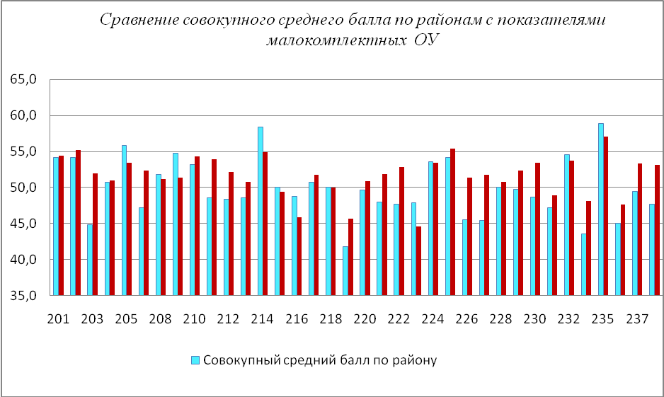
Рис. 44

Таким образом, анализ результатов проведения ЕГЭ в Саратовской области позволил выявить как позитивные тенденции в развитии системы образования в регионе и АТЕ, так и целый ряд проблем, особенно проявившихся в аспекте оценки качества обучения:
- результаты ЕГЭ выпускников, обучавшихся в общеобразовательных учреждениях сельских районов ниже, чем у выпускников ОУ городов и крупных населенных пунктов;
- результаты по целому ряду экзаменов по выбору при небольшом количестве участников недостаточно высокие;
- в сельских районах мало выпускников выбирают для сдачи в форме ЕГЭ предметы негуманитарного цикла, особенно информатику.
Полученные результаты позволяют не только объективно оценить эффективность образовательного процесса в общеобразовательном учреждении, определить сильные и слабые стороны преподавания отдельных учебных предметов, но и активизировать деятельность всех педагогических коллективов области с целью улучшения качества учебного процесса за счет объективной и независимой сравнительной оценки результатов обучения в общеобразовательных учреждениях нашего региона. ЕГЭ в целом подтвердил действенность концепции независимой аттестации выпускников и объективность при отборе абитуриентов для обучения в ВУЗы и ССУЗы.
Полученная по итогам проведения ЕГЭ статистическая и аналитическая информация позволяет принимать управленческие решения на разных уровнях образования, отслеживать связи между изменениями в организации и содержании образовательного процесса и полученными результатами, совершенствовать методическое обеспечение учебного процесса, объективно оценивать состояние общеобразовательной системы в регионе и придавать необходимый динамизм процессу ее модернизации.

СОДЕРЖАНИЕ
ВВЕДЕНИЕ 3
СТАТИСТИКА РЕЗУЛЬТАТОВ ЕДИНОГО ГОСУДАРСТВЕННОГО ЭКЗАМЕНА
ПО РАЙОНАМ САРАТОВСКОЙ ОБЛАСТИ 4
1. Результаты ЕГЭ по Алгайскому району 4
2. Результаты ЕГЭ по Аркадакскому району 5
3. Результаты ЕГЭ по Аткарскому району 6
4. Результаты ЕГЭ по Базарно-Карабулакскому району 7
5. Результаты ЕГЭ по Балаковскому району 9
6. Результаты ЕГЭ по Балашовскому району 10
7. Результаты ЕГЭ по Балтайскому району 12
8. Результаты ЕГЭ по Вольскому району 13
9. Результаты ЕГЭ по Воскресенскому району 15
10.Результаты ЕГЭ по Дергачевскому району 16
11. Результаты ЕГЭ по Духовницкому району 17
12. Результаты ЕГЭ по Екатериновскому району 19
13. Результаты ЕГЭ по Ершовскому району 20
14. Результаты ЕГЭ по Ивантеевскому району 21
15. Результаты ЕГЭ по Калининскому району 23
16. Результаты ЕГЭ по Красноармейскому району 24
17. Результаты ЕГЭ по Краснокутскому району 25
18. Результаты ЕГЭ по Краснопартизанскому району 27
19. Результаты ЕГЭ по Лысогорскому району 28
20. Результаты ЕГЭ по Марксовскому району 29
21. Результаты ЕГЭ по Новобурасскому району 30
22. Результаты ЕГЭ по Новоузенскому району 32
23. Результаты ЕГЭ по Озинскому району 33
24. Результаты ЕГЭ по Перелюбскому району 34
25. Результаты ЕГЭ по Петровскому району 35
26. Результаты ЕГЭ по Питерскому району 37
27. Результаты ЕГЭ по Пугачевскому району 38
28. Результаты ЕГЭ по Ровенскому району 39
29. Результаты ЕГЭ по Романовскому району 41
30. Результаты ЕГЭ по Ртищевскому району 42
31. Результаты ЕГЭ по Самойловскому району 43
32. Результаты ЕГЭ по Саратовскому району 45
33. Результаты ЕГЭ по Советскому району 46
34. Результаты ЕГЭ по Татищевскому району 47
35. Результаты ЕГЭ по Турковскому району 49
36. Результаты ЕГЭ по Фёдоровскому району 50
37. Результаты ЕГЭ по Хвалынскому району 51
38. Результаты ЕГЭ по Энгельсскому району 53
39. Результаты ЕГЭ по ЗАТО «Шиханы» 54
40. Результаты ЕГЭ по ЗАТО «Светлый» 55
41. Результаты ЕГЭ по г. Саратову 56
42. Результаты ЕГЭ по ЗАТО «Михайловский» 58
43. Результаты ЕГЭ по учреждениям НОУ, ГОУ 59
ОСНОВНЫЕ ВЫВОДЫ 60

Научное издание

Оценка качества образования в Саратовской области
(по результатам сдачи ЕГЭ в 2011 году)
Сборник аналитических материалов.
(1 этап)
Часть 2

Компьютерный набор:
областное государственное учреждение
«Региональный центр оценки качества образования»

Оригинал-макет подготовили Г.А. Гончарова, О.В. Лазарева.
Подписано в печать 29.07.11. Формат 60×84 1/16.
Бумага типографская №1.Печать офсетная. Гарнитура Таймс.
Усл. печ. л. 4,5. Тираж 1000 экз. Заказ № 4
Отпечатано в РИО Областного государственного учреждения
«Региональный центр оценки качества образования»
410030, г. Саратов, ул. Б. Горная, д.1.

